შპს ,,ჯი ემ ჯი”

ქ. თბილისში მდ. მტკვარზე დაგეგმილი დიღომი ჰესის პროექტში შეტანილი ცვლილებები

სკრინინგის ანგარიში

შემსრულებელი
შპს „გამა კონსალტინგი“

დირექტორი ზ. მგალობლიშვილი

2020 წელი

GAMMA Consulting Ltd. 19D. Guramishvili av, 0192, Tbilisi, Georgia
Tel: +(995 32) 261 44 34 +(995 32) 260 15 27 E- akhvlediani@gamma.ge
www.facebook.com/gammaconsultingGeorgia
სარჩევი
1 შესავალი 3
2 დაგეგმილი საქმიანობის აღწერა 4
2.1 სამშენებლო სამუშაოები 8
2.1.1 სამშენებლო ბანაკის დახასიათება 8
2.1.2 სამშენებლო ბანაკის წყალმომარაგება და ჩამდინარე წყლების არინება 11
2.1.2.1 წყალმომარაგება 11
2.1.2.2 ჩამდინარე წყლები 11
2.1.2.2.1 სანიაღვრე წყლების წარმოქმნა 12
2.1.2.3 ჩამდინარე წყლების მართვა 12
2.1.2.3.1 სამეურნეო-საყოფაცხოვრებო წყლები 12
2.1.2.3.2 საწარმოო-სანიაღვრე წყლები 13
3 გარემოს ფონური მდგომარეობა 14
3.1 ხმაური და მავნე ნივთიერებების გაფრქვევა ატმოსფერულ ჰაერში 14
3.1 ზემოქმედება ნიადაგის ნაყოფიერ ფენაზე და გრუნტის ხარისხზე 15
3.2 ზემოქმედება ბიოლოგიურ გარემოზე 16
3.2.1 ფლორა 16
3.2.1.1 შესავალი 16
3.2.1.1.1 თბილისის მიდამოების მცენარეულობის მიმოხილვა 16
3.2.1.1.2 საპროექტო დერეფნის დახასიათება 17
3.2.2 ფაუნა 20
3.2.2.1 ძუძუმწოვრები 20
3.2.2.2 ღამურები-ხელფრთიანები (Microchiroptera ) 20
3.2.2.3 ფრინველები (Aves) 21
3.2.2.4 ქვეწარმავლები და ამფიბიები 23
3.2.3 მოკლე რეზიუმე 23
3.3 ზემოქმედება გეოლოგიურ გარემოზე 23
3.4 ნარჩენების წარმოქმნით მოსალოდნელი ზემოქმედება 24
3.5 შესაძლო ვიზუალურ-ლანდშაფტური ცვლილება 24
3.6 ზემოქმედება წყლის გარემოზე 24
3.7 ზემოქმედება ადამიანის ჯანმრთელობაზე 25
3.8 ისტორიულ-კულტურულ და არქეოლოგიურ ძეგლებზე ზემოქმედების რისკები 26
3.9 კუმულაციური ზემოქმედება 26
4 გარემოზე შესაძლო ზემოქმედებების შეფასება 27
5 მოკლე რეზიუმე 30

შესავალი
წინამდებარე დოკუმენტი წარმოადგენს ქ. თბილისში, მდ. მტკვარზე დაგეგმილი „დიღომი ჰესი“-ს პროექტში შეტანილი ცვლილებების სკრინინგის ანგარიშს. პროექტის მიხედვით, დაგეგმილია 11.26 მგვტ დადგმული სიმძლავრის კალაპოტური ტიპის ჰესის მოწყობა, რომლიც განთავსებული იქნება მდ. მტკვრის კალაპოტის 415,6 მ ნიშნულზე. ჰესის პროექტზე საქართველოს გარემოს დაცვისა და სოფლის მეურნეობის მინისტრის 2020 წლის 27 თებერვლის N 2-185 ბრძანებით გაცემულია გარემოსდაცვითი გადაწყვეტილება. გარემოსდაცვითი გადაწყვეტილების მიღების შემდეგ, დეტალური სამშენებლო პროექტის მომზადების პროცესში გამოვლენილი კონკრეტული გარემოებებიდან გამომდინარე, მიღებული იქნა გადაწყვეტილება თავდაპირველ პროექტში გარკვეული ცვლილებების შეტანასთან დაკავშირებით, კერძოდ: შეცვლილი იქნა სამშენებლო ბანაკის ადგილმდებარეობა, მასზე განთავსებული ინფრასტრუქტურა და მისასვლელი გზის დერეფანი.
ჰესის სამშენებელო მოედანზე მისასვლელი გზის დერეფნის ცვლილება განაპირობა, არსებული გზის მდგომარეობამ, კერძოდ: მდინარის პირველ ტერასაზე ჩასასვლელი მონაკვეთის რთული რელიეფის და შეზღუდული სიგანის გამო, მშენებლობის ფაზაზე არსებობს მძიმე ტექნიკის გადაადგილების შეზღუდვის რისკი. ამასთან აღსანიშნავია, რომ ჰესის პროექტი გულისხმობს კაშხლის თხემზე საავტომობილო ხიდის მოწყობას, რომელიც უზრუნველყოფს მდ. მარჯვენა და მარცხენა სანაპიროების ერთმანეთთან დაკავშირებას, რაც თავის მხრივ საჭიროებს ლაშა ლაშხიას ქუჩიდან საპროექტო კაშხლამდე მისასვლელად, შესაბამისი გამტარუნარიანობის საავტომობილო გზის მოწყობის საჭიროებას, რომელიც შემდგომ გამოყენებული იქნება ადგილობრივი მოსახლეობის გადაადგილებისათვის. გამომდინარე აღნიშნულიდან, ქ. თბილისის მერიასთან შეთანხმებით მიღებული იქნა გადაწყვეტილება, თავდაპირველი პროექტით გათვალისწინებული გზის დერეფნის შეცვლის და ახალი გზის პროექტის მომზადების თაობაზე.
დეტალური პროექტის მომზადების პროცესში, გათვალისწინებული იქნა მშენებელი კონტრაქტორის მოთხოვნები, რაც ითვალისწინებდა სამშენებელო ბანაკის ტერიტორიის ზედა დინების მიმართულებით მცირე გადანაცვლებას და ფართობის გაზრდას. გარდა ამისა ძირითადი პროექტისაგან განსხვავებით, სამშენებელო ბანაკის ტერიტორიაზე მოეწყობა 60 მ³/სთ წარმადობის ბეტონის კვანძი.
დიღომი ჰესის პროექტში შეტანილი ზემოთ აღნიშნული ცვლილებები გარკვეულად ცვლის ჰესის მშენებლობის და ექსპლუატაციის (ახალი მისასვლელი გზის მოწყობა, სამშენებელო ბანაკის ფართობის გაზრდა და ბეტონის კვანზის განთავსება) პირობებს, რაც საქართველოს კანონის „გარემოს დაცვითი შეფასების“ კოდექსით მე-5 მუხლის მე-12 პუნქტის მიხედვით, წარმოადგენს სკრინინგის პროცედურისადმი დაქვემდებარებულ საქმიანობას.
პროექტს ახორციელებს შპს „ჯი ემ ჯი“. წინამდებარე სკრინინგის ანგარიში მომზადებულია შპს „გამა კონსალტინგი”-ს მიერ. საქმიანობის განმახორციელებელი კომპანიის და საკონსულტაციო კომპანიის საკონტაქტო ინფორმაცია მოცემულია ცხრილში 1.1.
ცხრილი 1.1. საკონტაქტო ინფორმაცია
საქმიანობის განმხორციელებელი კომპანია | შპს „ჯი ემ ჯი“
კომპანიის იურიდიული მისამართი | ქ. თბილისი, პაულო იაშვილის N7
საქმიანობის განხორციელების ადგილის მისამართი | ქ. თბილისი, საბურთალოს და გლდანის ადმინისტრაციული რაიონები
საქმიანობის სახე | მისასვლელი გზის და სამშენებლო ბანაკის მიწყობა
შპს „ჯი ემ ჯი“- ს საკონტაქტო მონაცემები:
საიდენტიფიკაციო კოდი | 404398237
ელექტრონული ფოსტა | gnatroshvili@gmail.com
დირექტორი | გრიშა ნატროშვილი
საკონტაქტო ტელეფონი | 599 54 44 91
საკონსულტაციო კომპანია: | შპს „გამა კონსალტინგი”
შპს „გამა კონსალტინგის” დირექტორი | ზ. მგალობლიშვილი
საკონტაქტო ტელეფონი | 2 61 44 34; 2 60 15 27

დაგეგმილი საქმიანობის აღწერა
დაგეგმილი საქმიანობა გულისხმობს ქ. თბილისში მდ. მტკვარზე დაგეგმილი „დიღომი ჰესი“-ს პროექტში შეტანილი ცვლილებების ფარგლებში საავტომობილო გზის ახალი და სამშენებლო ბანაკის ახალი კონტურით და ფართობით მოწყობას.
გარემოსდაცვითი გადაწყვეტილების შემდეგ, დეტალური სამშენებლო პროექტის მომზადების პროცესში გამოვლენილი კონკრეტული გარემოებებიდან გამომდინარე მიღებული იქნა გადაწყვეტილება, თავდაპირველ პროექტში გარკვეული ცვლილებების შეტანასთან დაკავშირებით, რომლის მიხედვითაც ,,დიღომი ჰესი“-ს სამშენებლო უბნამდე მისასვლელი ახალი გზის საერთო სიგრძე იქნება ≈240 მ, ნაცვლად 140 მეტრისა, სიგანე რჩება უცვლელი - 6 მ.
საპროექტო ცვლილებით განსაზღვრული გზის დერეფანი, საბაზისო პროექტით დადგენილი დერეფნისაგან დაცილებულია 40-70 მ-ით (საშუალო მანძილი შეადგენს 55 მ-ს. იხილეთ სურათი 2.1.). ძველი პროექტის მიხედვით საავტომობილო გზა იწყებოდა ბიჭვინთის და ლაშა ლაშხიას ქუჩის კუთხიდან და მიუყვებოდა არსებულ საავტომობილო გრუნტიან გზას, რომლის საერთო სიგანე არის დაახლოებით 3-4 მ. საპროექტო ცვლილება გამოიწვია არსებული გზის რთულმა რელიეფმა და დაბალმა გამტარუნარიანობამ. საგულისხმოა, რომ ჰესის მშენებლობის ფაზაზე საჭირო იქნება დიდი ტვირთამწეობის ავტოტრანსპორტის გამოყენება და მცირე სიგანის გზაზე მათი თავისუფალი გადაადგილება არ იქნებოდა შესაძლებელი. ამასთანავე არსებული გზის დერეფნის მიმდებარედ არსებული საცხოვრებელი სახლი გზის გვერდულიდან დაცილებია დაახლოებით 5 მ-ით და ამ მონაკვეთზე გაფართოება არ არის შესაძლებელი. საპროექტო ცვლილებით განსაზღვრული გზის დერეფანი აღნიშნული სახლიდან დაცილებულია 76 მ-ით.
სამშენებლო ბანაკისათვის საპროექტო ცვლილებით განსაზღვრული ტერიტორია მცირე მანძილით არის გადაწეული მდინარის დინების საწინააღმდეგო მიმართულებით, მაგრამ მოქცეულია ქ. თბილისის მუნიციპალიტეტის მერიის მიერ შპს „ჯი ემ ჯი“-სათვის მშენებლობისათვის გამოყოფილი ტერიტორიის ფარგლებში.
მართალია საპროექტო ცვლილებებით გათვალისწინებული სამშენებლო ბანაკის წითელი ხაზის საზღვრიდან (საკადასტრო კოდი 01.72.14.008.541) უახლოესი საცხოვრებელი დაცილებულია 7-10 მ-ით, მაგრამ ბეტონის კვანძის და სხვა ხმაურის და ემისიების გავრცელების წყაროები უახლოესი საცხოვრებელი სახლიდან დაშორებული იქნება მინიმუმ 100-120 მ-ით, რაც გარკვეულად შეამცირებს ამ მხრივ მოსალოდნელ ზემოქმედებას. ასევე ძველი და ახალი პროექტით დაშორების მანძილის სხვაობის მიხედვით მოსალოდნელი ზემოქმედება მნიშვნელოვნად განსხვავებული არ იქნება.
ახალი მისასვლელი გზის და სამშენებლო ბანაკის მოწყობისას ნიადაგის ნაყოფიერ ფენაზე ზემოქმედება არ იქნება მნიშვნელოვანი, რადგან ორივე ობიექტი მაღალი ანთროპოგენული დატვირთვის მქონე უბნებზე ეწყობა. საპროექტო ტერიტორიების უდიდესი ნაწილი დაფარულია სამშენებლო ნარჩენებით და შესაბამისად ნიადაგის ნაყოფიერი ფენა პრაქტიკულად არ არსებობს.
საპროექტო ცვლილებების მიხედვით სამშენებლო ბანაკისთვის და საავტომობილო გზისთვის შერჩეული უბნის გეოგრაფიული კოორდინატები მოცემულია ცხრილში 2.1. სამშენებლო ბანაკისთვის გამოყოფილი მიწის ნაკვეთის საერთო ფართი არის 19 778 მ², არცერთი ობიექტის მშენებლობისას ფიზიკური ან ეკონომიკური განსახლება არ არის მოსალოდნელი, რადგან ტერიტორიები წარმოადგენს სახელმწიფო საკუთრებას და შპს „ჯი ემ ჯი“-ის ქ. თბილისის მუნიციპალიტეტის მერიასთან გაფორმებული აქვს საიჯარო ხელშეკრულება.
იმის გათვალისწინებით, რომ საპროექტო ტერიტორიები მდებარეობს მაღალი ტექნოგენური და ანთროპოგენული დატვირთვის მქონე უბნებზე ბიოლოგიურ გარემოზე ზემოქმედება, როგორც გზის ასევე სამშენებლო ბანაკის მოწყობის შემთხევაში იქნება მინიმალური.

სურათი 2.1 საავტომობილო გზის სიტუაციური სქემა
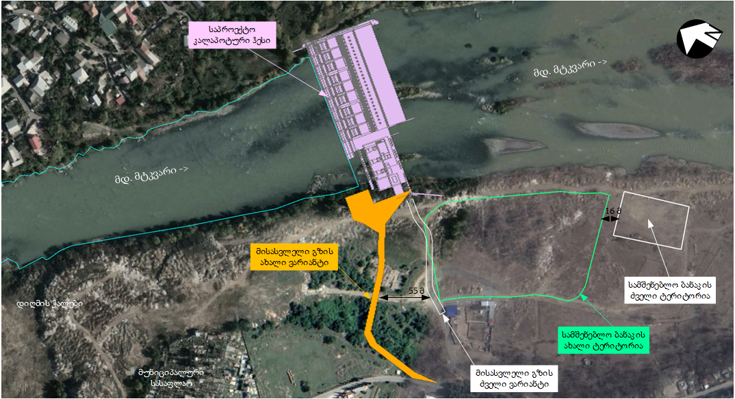

სურათი 2.2 ტერიტორიის ზოგადი ხედები
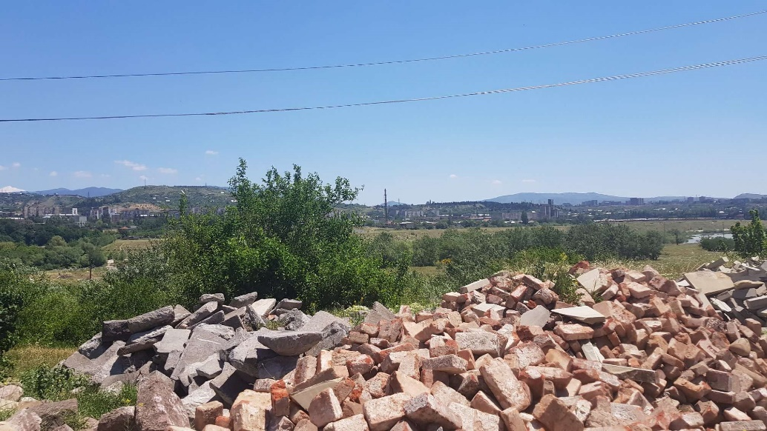  საპროექტო საავტომობილო გზის დერეფნის ხედი ლაშა ლაშხიას ქუჩიდან | 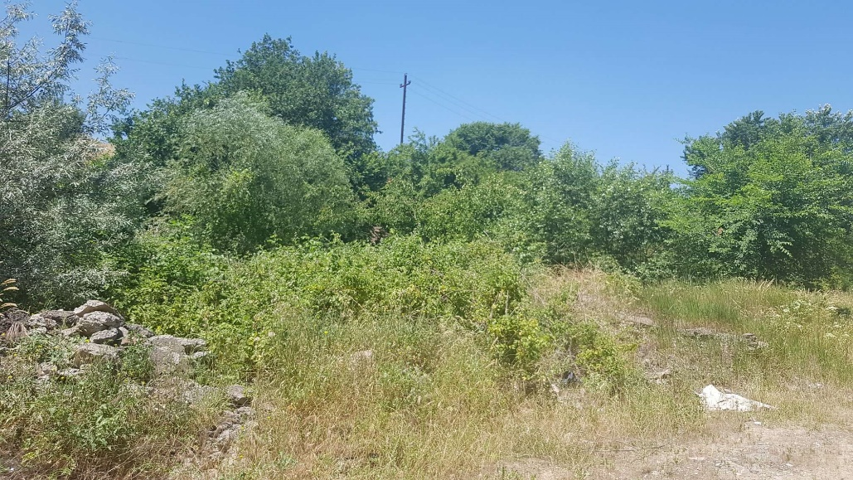  საპროექტო საავტომობილო გზის ერთ-ერთი ხედი
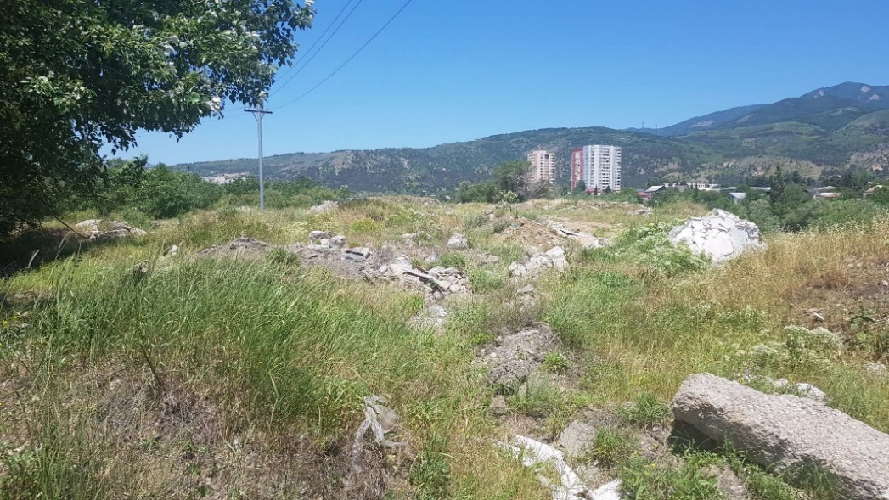  სამშენებლო ბანაკის ტერიტორიის ხედი | 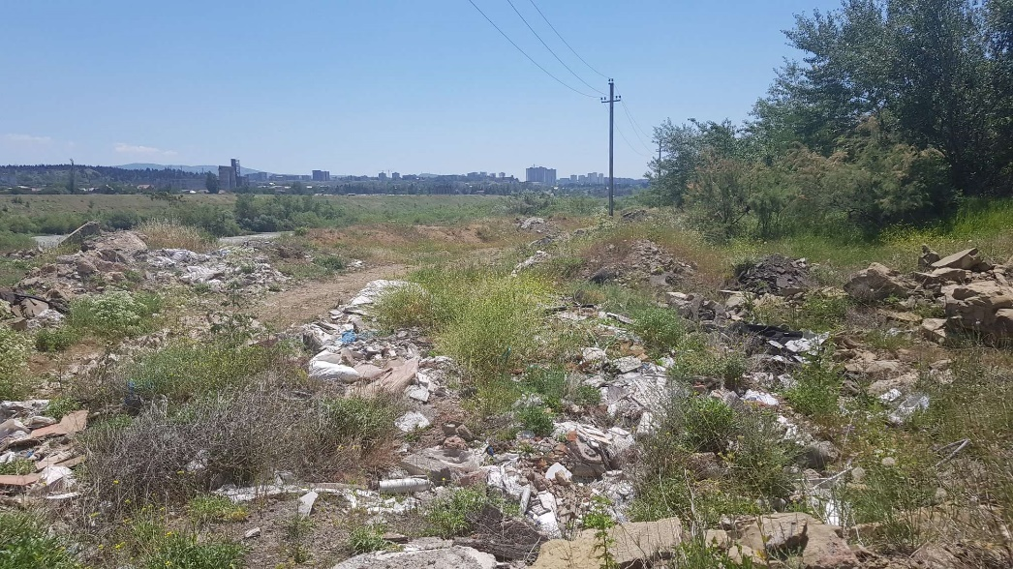  სამშენებლო ბანაკის ტერიტორიის ხედი

ცხრილი 2.1 საპროექტო უბნების კუთხის წვერის მიახლოებითი გეოგრაფიული კოორდინატები
სამშენებლო ბანაკი |  |  | მისასვლელი გზა
N | X | Y | N | X | Y
1 | 481880 | 4629396 | 5 | 481795 | 4629370
2 | 481963 | 4629443 | 6 | 481790 | 4629396
3 | 481937 | 4629259 | 7 | 481938 | 4629483
4 | 482054 | 4629267 | 8 | 481937 | 4629489

სამშენებლო სამუშაოები
საპროექტო გზის მოწყობის სამშენებლო სამუშაოები გულისხმობს:
- საგზაო ნიშნების დაყენებას;
- მიწის მოსამზადებელ სამუშაოებს;
- სამშენებლო მოედნის მოწყობას;
- საგზაო საფარის მოწყობას;
საავტომობილო გზის სამშენებლო სამუშაოების დროს მოხდება პირველ რიგში მცენარეული საფარისგან გასუფთავება, შემდგომ რელიეფის მოსწორების, დატკეპნის და საგზაო საფარის მოწყობის სამუშაოები. პროექტის ფარგლებში წარმოქმნილი გრუნტი სრულიად გამოიყენება პროექტის მიზნებისთვის (უკუყრილებისთვის), შესაბამისად მისი სანაყაროზე განთავსება დიდი ალბათობით არ იქნება საჭირო. საავტომობილო გზის სამშენებლო სამუშაოების გაგრძელდება დაახლოებით 1.0-1.5 თვე. საპროექტო საავტომობილო გზის საერთო სიგრძე იქნება დაახლოებით 240 მეტრი ხოლო სიგანე 6 მ.
უნდა აღინიშნოს, რომ საპროექტო ცვლილებით განსაზღვრული გზის მოწყობა, საბაზო პროექტთან შედარებით, გარემოზე ნეგატიური ზემოქმედების მნიშვნელოვან ზრდასთან დაკავშირებული არ იქნება, რადგან საბაზისო პროექტის შემთხვევაში გზის გაფართოების და კეთილმოწყობის სამუშაოები შესრულებული იქნებოდა იქ არსებული საცხოვრებელი სახლის უშუალო სიახლოვეს.

სამშენებლო ბანაკის დახასიათება
როგორც აღვნიშნეთ საპროექტო ცვლილებების მიხედვით, მცირედით შეიცვალა ბანაკის ადგილმდებარეობა (მაგრამ განთავსებული იქნება მშენებლობისათვის გამოყოფილი ტერიტორიის ფარგლებში), გაიზარდა ფართობი და ბანაკში განსათავსებელი ინფრასტრუქტურა, კერძოდ: საბაზისო პროექტისაგან განსხვავებით გათვალისწინებულია ბეტონის კვანძის მოწყობა.
საპროექტო სამშენებლო ბანაკის განთავსება მოხდება, შპს „ჯი ემ ჯი“-ს საიჯარო ხელშეკრულებით გათვალისწინებულ მიწის ნაკვეთზე. ძველი სამშენებლო ბანაკი. უახლოესი საცხოვრებელი სახლის დაშორება ძირითადი სამშენებლო მოედნიდან ორივე პროექტით ფაქტობრივად იდენტურია.
საპროექტო ცვლილებების გათვალისწინებით სამშენებლო ბანაკზე მოეწყობა შემდეგი ინფრასტრუქტურული ობიექტები:
- პერსონალის საერთო სივრცე და დაცვის ჯიხური;
- ფარდული;
- 60 მ³/სთ წარმადობის ბეტონის კვანძი;
- სასწორი;
- სამშენებლო მასალების საწყობი;
- მზა პროდუქტების შესანახი;
- ფოლადის დამუშავების ადგილი;
- დაუმუშავებელი ნედლეული (სხვადასხვა ფრაქციის ღორღი);
- ტრანსფორმატორი;
- ბიოლოგიური გამწმენდი ნაგებობა;
- ნავთობდამჭერი;
- სანიაღვრე სისტემა.
საპროექტო ცვლილებებით გათვალისწინებული ტერიტორია, მსგავსად ძველ პროექტში განხილული მიწის ნაკვეთისა, ხასიათდება ოდნავ ქანობიანი ზედაპირით და დაფარულია დაბალი ღირებულების მცენარეული საფარით, აღსანიშნავია რომ შერჩეული მიწის ნაკვეთი არ ხასიათდება საშიში გეოდინამიკური პროცესების განვითრების რისკის მქონე უბნად, შესაბამისად ამ მხრივ ზემოქმედება არ არის მოსალოდნელი.
მსგავსად ძველი პროექტისა, სამშენებლო ბანაკში დროებითი ნაგებობები იქნება მსუბუქი კონსტრუქციის, რომელთა საძირკველიც მოთავსდება ბეტონის ფილაზე.
ძველი პროექტით სამეურნეო-ფეკალური და სამრეწველო-სანიაღვრე წყლებისთვის სამშენებლო ბანაკის ტერიტორიაზე გათვალიწინებული იყო ჰერმეტული საასენიზაციო ორმოს მოწყობა, ახალი პროექტით მოეწყობა ბიოლოგიური გამწმენდი ნაგებობა, რომელიც გათვლილი იქნება ბანაკში მომუშავე პერსონალის მაქსიმალურ რაოდენობაზე (100 ადამიანი), რაც შეეხება სანიაღვრე და ტექნიკური წყლისთვის (ავტომობილების სამრეცხაო), გათვალისწინებული ნავთობდამჭერის და სალექარის მოწყობა. ბიოლოგიური გამწმენდი ნაგებობიდან გამოსული გაწმენდილი წყალი (N1 წყალჩაშვება) დამოუკიდებელი მილით ჩაეშვება მდ. მტკვარში, რომლის მიახლოვებით გეოგრაფიული კოორდინატებია: X482050/Y4629343. სამრეწველო-სანიაღვრე წყლებისთვის პროექტის მიხედვით მოეწყობა ნავთობდამჭერი, აქედან გამოსული წყალი ბეტონის კვანძის ტერიტორიაზე წარმოქმნილ სანიაღვრე წყლების გამწენდი ნაგებობის გავლით ჩაედინება მდ. მტკვარში. წყალჩაშვების (მე-2) წერტილის მიახლოებითი გეოგრაფიული კოორდინატებია X482068.37/Y4629301.91. კანალიზაციის ქსელისთვის მოეწყობა მიწისქვეშა d300 მმ მილი.
სამშენებლო ბანაკის ექსპლუატაციის ეტაპზე ელ. ენერგიის ავარიულად გათიშვის დროს სამშენებლო სამუშაოების შეუფერხებლად განხორციელებისთვის გათვალისწინებულია დიზელ-გენერატორის მოწყობა. სამშენებლო ბანაკში არ არის გათვალისწინებული ნავთობპროდუქტების სამარაგო რეზერვუარების მოწყობა.
ტერიტორიაზე გათვალისწინებულია სატრანსფორმატორო ჯიხურის მოწყობა, რომელიც აღჭურვილი იქნება ავარიულ სიტუაციებში დაღვრილი ზეთის შემკრები ავზით.
სამშენებლო ბანაკის, როგორც პირვანდელი ასევე ახალი საპროექტო ცვლილებები გულისხმობს ბანაკის ტერიტორიაზე შიდა გზის მოწყობა-ექსპლუატაციას, რომლის სიგანეც იქნება 8 მ. აღნიშნული გზა გათვალისწინებულია სამშენებლო ბანაკში საჭირო მასალების შესატანად და სამშენებლო ტექნიკის და სამშენებლო მასალების კაშხლის სამშენებლო მოედნამდე ტრანსპორტირებისათვის.
კომპანიას სამშენებლო სამუშაოების განსახორციელებლად სახელმწიფოსგან იჯარის ხელშეკრულებით აქვს ჯამში 63 171 მ² მიწის ფართი მდინარის ორივე სანაპიროზე, აქედან სამშენებლო ბანაკის მოსაწყობად გამოყენებული იქნება 19 857 მ² მიწის ნაკვეთი მდინარის მარჯვენა სანაპიროზე.
სასმელ-სამეურნეო დანიშნულებით გამოყენებული იქნება ქ. თბილისის წყალსადენის წყალი, რომლის აღება მოხდება უახლოესი ქსელიდან (დაცილება შეადგენს ≈150 მ-ს), ხოლო ტექნიკური მიზნებისათვის გამოყენება მდ. მტკვრის წყალი.
როგორც აღვნიშნეთ სამშენებლო ბანაკის ტერიტორია გამოირჩევა მაღალი ტექნოგენური და ანთროპოგენული დატვირთვით შესაბამისად ნიადაგის ნაყოფიერ ფენაზე ამ მხრივ ზემოქმედება არ არის მოსალოდნელი.
ნახაზი 2.1.1 სამშენებლო ბანაკის გენ-გეგმა
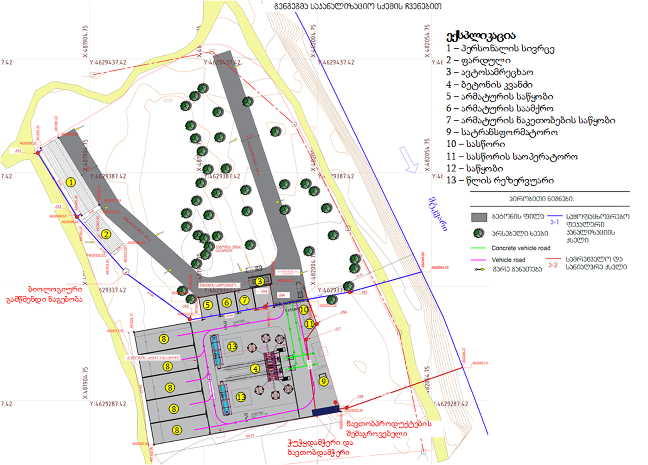

სამშენებლო ბანაკის წყალმომარაგება და ჩამდინარე წყლების არინება

წყალმომარაგება
სამშენებლო ბანაკში ბეტონის კვანძის განთავსებასთან დაკავშირებით, გარკვეულად შეიცლება მშენებლობის ფაზაზე გამოყენებული წყლის რაოდენობა. ექსპლუატაციის ფაზისათვის საჭირო წყლის რაოდენობის ცვლილება მოსალოდნელი არ არის.
სამუშაოების ბანაკში წყლის გამოყენება საჭირო იქნება სასმელ-სამეურნეო და საწარმოო დანიშნულებით. საწარმოო დანიშნულებით წყლის გამოყენება საჭირო იქნება ბეტონის წარმოებისათვის, ხანძარსაწინააღმდეგო მიზნებისთვის და მშრალ ამინდებში სამშენებლო მოედნების მოსარწყავად. სამშენებლო ბანაკში იგეგმება 60 მ³/სთ წარმადობის ბეტონის კვანძის დამონტაჟება. ტერიტორიაზე სამსხვრევ-დამხარისხებელი საამქრო განთავსებული არ იქნება და ინერტული მასალები შემოტანილი იქნება სხვა კომპანიების საწარმოებიდან.
სასმელ-სამეურნეო დანიშნულების წყლის რაოდენობა დამოკიდებულია სამუშაოების შესრულებაზე დასაქმებული პერსონალის და ერთ მომუშავეზე დახარჯული წყლის რაოდენობაზე. როგორც აღინიშნა, დასაქმებულთა მაქსიმალური რაოდენობა შეადგენს 100 ადამიანს. სამშენებლო ნორმებისა და წესების „შენობების შიდა წყალსადენი და კანალიზაცია” – СНиП 2.04.01-85 მიხედვით და ერთ მომუშავეზე 8 საათის განმავლობაში შეადგენს 45 ლ-ს. შესაბამისად სასმელ-სამეურნეო წყლის ხარჯი იქნება:
100 × 45 = 4500 ლ/დღ, ანუ 4,50 მ³/დღ; 4,50 × 320=1440 მ³/წელ.
სასმელ-სამეურნეო დანიშნულებით გამოყენებული იქნება ქ. თბილისის წყალსადენის წყალი, რომლის აღება მოხდება უახლოესი ქსელიდან (დაცილება შეადგენს ≈150 მ-ს).
ბეტონის კვანძი წლის განმავლობაში იმუშავებს მაქსიმუმ 180 დღე და 8 საათიანი სამუშაო დღის გათვალისწინებით, წელიწადში სამუშაო საათების რაოდენობა იქნება 1440 საათი. 60 მ³/სთ წარმადობის ბეტონის კვანძის საშუალებით წელიწადში შესაძლებელი იქნება 86 400 მ³ ბეტონის ნარევის წარმოება. თუ გავითვალისწინებთ, რომ 1 მ³ ბეტონის ნარევის წარმოებისათვის საჭირო წყლის რაოდენობა საშუალოდ შეადგენს 0.3 მ³-ს, ბეტონის ნარევის წარმოებისათვის წლის განმავლობაში გამოყენებული წყლის რაოდენობა იქნება 25 920 მ³/წელ.
მშენებლობის ეტაპზე ხანძარსაწინააღმდეგო წყლის მარაგის შექმნის და პერსონალის ტრენინგებისათვის, ასევე მშრალ ამინდებში გზების და სამშენებლო მოედნების მორწყვის მიზნით საჭირო წყლის რაოდენობა დაახლოებით იქნება 2500-3000 მ³.
სამშენებლო ბანაკის ტერიტორიაზე გათვალისწინებულია ბეტონმზიდი ავტომანქანების სარეცხი მოედნის მოწყობა, სადაც დღის განმავლობაში მოხდება 10 ერთეული მანქანის გარეცხვა. ერთი მანქანის ძარის რეცხვისათვის საშუალოდ გამოყენებული იქნება 250 ლ წყალი, რაც დღის განმავლობაში შეადგენს 2.5 მ³-ს, ხოლო წლის განმავლობაში საჭირო წყლის რაოდენობა შეადგენს 450 მ³/წელს.
ზემოთ აღნიშნულის გათვალისწინებით, სულ ტექნიკური მიზნებისათვის საჭირო წყლის რაოდენობა იქნება 29 370 მ³/წელ.
საწარმოო დანიშნულების წყლის აღება გათვალისწინებულია მდ. მტკვრიდან. ამ მიზნით ბანაკის ტერიტორიაზე მოეწყობა წყლის სამარაგო რეზერვუარი.

ჩამდინარე წყლები
სამეურნეო-საყოფაცხოვრებო წყლების რაოდენობა იანგარიშება გამოყენებული წყლის 5%-იანი დანაკარგით და შესაბამისად სამშენებელო ბანაკის ექსპლუატაციის პროცესში წარმოქმნილი ჩამდინარე წყლების რაოდენობა იქნება: 4.27 მ³/დღ და 1368 მ³/წელ. გამომდინარე იქედან, რომ სამშენებელო ბანაკის ტერიტორიაზე წყლის გამოყენებას უპირატესად ადგილი ექნება სამუშაოს დაწყებისა და დამთავრების პერიოდში. შესაბამისად 1 საათის განმავლობაში წარმოქმნილი ამდინარე წყლის მაქსიმალური რაოდენობა აღებულია დაახლოებით 1.5 მ³/სთ.
საწარმოო ჩამდინარე წლების წარმოქმნა მოსალოდნელია ავტომანქანების სამრეცხაოს ფუნქციონირების პროცესში. როგორც 2.1.2.1. პარაგრაფშია მოცემული ავტოსამრეცხაოს ფუნქციონირებისათვის დღის განმავლობაში საჭირო იქნება 2.5 მ³ წყალი, რაც წლის განმალობაში შეადგენს 450 მ³. ავტოსამრეცხაო განკუთვნილია ძირითადად ბეტონმზიდი ავტომანქანების ძარების რეცხვისათვის და წყლის მნიშვნელოვან დანაკარგს ადგილი არ ექნება, შესაბამისად ჩამდინარე წყლების დაახლოებით გამოყენებული წყლის იდენტური იქნება, კერძოდ: 2.5 მ³ დღეში და 450 მ³/წელ. თუ გავითვალისწინებთ 1 საათის განმავლობაში გაირეცხება 2 ავტომანქანა ჩამდინარე წყლების საათური ხარჯი იქნება 0.5 მ³. ავტოსამრეცხაოს ჩამდინარე წყლების დაბინძურება მოსალოდნელია შეწონილი ნაწილაკებით და ნავთობის ნახშირწყალბადებით.

სანიაღვრე წყლების წარმოქმნა
სამშენებლო ბანაკის ტერიტორიაზე ატმოსფერული წყლების დაბინძურების რისკი არსებობს ბატონის კვანძის განთავსების ტერიტორიაზე და მის მიმდებარე უბანზე, რომელთა საერთო ფართობი შეადგენს 4357 მ².
სანიაღვრე წყლების რაოდენობის გაანგარიშება ხდება ფორმულით:
Q=10 x F x H x K
სადაც:
- Q არის სანიაღვრე წყლების მოცულობა მ³/დღ;
- F - ტერიტორიის ის ფართობი, სადაც მოხდება სანიაღვრე წყლების წარმოქმნა (ჰექტარში)- შეადგენს 0.44 ჰა-ს.
- H - ნალექების რაოდენობაა და მიღებულია სამშენებლო ნორმების და წესების „სამშენებლო კლიმატოლოგია“ (პნ 01.05-08) მიხედვით, კერძოდ: დიდი დიღომის მეტეოსადგურის მონაცემების მიხედვით ნალექების მაქსიმალური რაოდენობა მიღებულია 560 მმ/წელ. ნალექების დღე-ღამური მაქსიმუმი შეადგენს 146 მმ. წვიმის საათური მაქსიმუმი იქნება - 12 მმ;
- K - კოეფიციენტი, რომელიც დამოკიდებულია საფარის ტიპზე და მოცემულ შემთხვევაში შეადგენს 0,23;
გამომდინარე აღნიშნულიდან, წარმოქმნილი სანიაღვრე წყლების რაოდენობა იქნება:
- Q_{წელ} = 10 x 0.44 x 560 x 0.23= 566.7 მ³/წელ
- Q_{დღღ} = 10 x 0.44 x 146 x 0.23 = 147.8 მ³/დღ.ღ
- Q_{სთ} = 10 x 0.44 x 12 x 0.23 = 12.1 მ³/სთ

ჩამდინარე წყლების მართვა

სამეურნეო-საყოფაცხოვრებო წყლები
სამშენებლო ბანაკის ტერიტორიაზე წარმოქმნილი სამეურნეო-საყოფაცხოვრებო ჩამდინარე წყლების გაწმენდისათვის გათვალისწინებულია “BIOTAL”-ის ტიპის ბიოლოგიური გამწმენდი ნაგებობის მოწყობა, ხოლო, რომლის წარმადობა იქნება 5 მ³/დღღ.
გაწმენდილი წყლის მდ. მტკვარში ჩაშვება მოხდება დამოუკიდებელი საკანლიზაციო კოლექტორით. ჩაშვების წერტილის კოორდინატებია X=482049, Y=4629344.
ბიოლოგიური გამწმენდი ნაგებობიდან მიღებულ გაწმენდილ წყალში, მავნე ნივთიერებების კონცენტრაციების შესახებ ინფორმაცია მოცემულია ცხრილში.
ცხრილი 4.4.2.1. სამეურნეო-საყოფაცხოვრებო წყლების მდგომარეობა გაწმენდამდე და გაწმენდის შემდეგ
სამეურნეო-საყოფაცხოვრებო წყლების მდგომარეობა გაწმენდამდე | გაწმენდის შემდეგ
ჟბმ 390 მგ/ლ | 5-6
ჟ.ქ.მ 480 მგ/ლ | 25
NH₄ 20 მგ/ლ | ---
შეტივნარებული ნაწილაკები 220 მგ/ლ | 15
კოლი ინდექსი > 100 000 | <1000
საერთო აზოტი | 15
საერთო ფოსფორი | 2

“BIOTAL”-ის დანადგარი მოიცავს: მიმღებ-გამანაწილებელ კამერას ორმხრივი ჰაერის მიწოდებით; ცხაურს, რომელიც უზრუნველყოფს მსხვილი მინარევების მოცილებას; სამსაფეხურიან რეაქტორს (SBR); ჰაერით ცირკულირებად ბიოლოგიურ ფილტრს, რომელშიც ჩატვირთულია უჯრედოვანი პლასტიკური მასა და რომელიც მუშაობს სალექართან (Бф-То) ერთად; საკონტაქტო რეზერვუარს და ლამის რეზერვუარს - აერობულ სტაბილიზატორს აქტიური ლამისთვის და ლამის გამოსაშრობად.
გამწმენდი სისტემა მუშაობს პრინციპით - განაცალკევე და მართე- ბიოლოგიური გაწმენდა ხორციელდება მაღალ დონეზე 7 ერთმანეთის მიყოლებული აეროტენკის საშუალებით. ასეთ შემთხვევაში, ყოველი აეროტენკი მუშაობს ეფექტურად გარკვეული მიკროორგანიზმებით და მათ შორის არ ხდება კონკურენცია, რადგან მიკროორგანიზმების თითოეული ჯგუფი ეფექტურად მუშაობს თავიანთი გაჭუჭყიანებული სითხის კონცენტრაციის ფარგლებში და ჩამდინარე წყლები მუშავდება საფეხურებრივად.
როგორც “BIOTAL”-ის ტექნოლოგიით ჩანს გამწმენდ ნაგებობაში საყოფაცხოვრებო სამეურნეო წყლები განიცდიან სრულ გაწმენდას შემდეგი მიმართულებით:
- ჩამდინარე წყლების წინასწარი დამუშავება ხდება მიმღები გამანაწილებელი დენიტრიფიკაციის (ПК-Д) კამერაში;
- ჩამდინარე წყლები, მოდინებული ციკლში მუშავდება SBR-1-ში და SBR-2-ში;
- SBR-3-ში მუშავდება ჩამდინარე წყლები, რომლებიც წინა 2 ციკლის დროს ჩაედინება გამწმენდ ნაგებობაში;
- ბიოლოგიურ ფილტრში - წვრილშრეულ სალექარში მიეწოდება ჩამდინარე წყლები, რომელთა წმენდა ხდებოდა 3 ციკლის გავლის შემდეგ;
- საკონტაქტო რეზერვუარში ჩამდინარე წყლები მუშავდება 4 ციკლის გავლის შემდეგ.

საწარმოო-სანიაღვრე წყლები
ბანაკის ექსპლუატაციის პროცესში წარმოქმნილი საწარმოო-სანიაღვრე ჩამდინარე წყლების დაბინძურება მოსალოდნელია შეწონილი ნაწილაკებით და ნავთობის ნახშირწყალბადებით (ავტოსამრეცხაოს ჩამდინარე წყლები).
საწარმოო-სანიაღვრე წყლების გაწმენდის მიზნით, პროექტი ითვალისწინებს სანიაღვრე წყლების შემკრები სისტემის გამწმენდი ნაგებობის (ნავთობდამჭერის) მოწყობას, რომელიც უზრუნველყოფს ავტოსამრეცხაოს ჩამდინარე წყელების და სანიაღვრე წყლების შეწონილი ნაწილაკებისა და ნავთობის ნახშირწყალბადებისაგან გაწმენდას. ნავთობდამჭერიდან მიღებული გაწმენდილი წყალი ჩართული იქნება სანიაღვრე წყლების სალექარში და შემდგომ მოხდება ჩაშვება მდ. მტკვარში. ჩაშვების წერტილის გეოგრაფიული კოორდინატებია: X=482068.37, Y=4629301.91.
საწარმოო სანიაღვრე ჩამდინარე წყლების მაქსიმალური ხარჯი დაახლოებით იქნება 12.6 მ³/სთ. სალექარის მაქსიმალური გამტარიანობა იქნება 15 მ³/სთ.
გაწმენდილ წყალში მავნე ნივთიერებათა კონცენტრაციები იქნება შემდეგ:
- შეწონილი ნაწილაკები - 6 მგ/ლ;
- ნავთობპროდუქტები - 0,3 მგ/ლ.

გარემოს ფონური მდგომარეობა
საქმიანობის სპეციფიკურობიდან გამომდინარე წინამდებარე დოკუმენტში განხილულია შემდეგი სახის ზემოქმედებები/რისკები:
- ხმაური და მავნე ნივთიერებების ემისიებით გამოწვეული ზემოქმედება;
- ზემოქმედება გეოლოგიურ გარემოზე;
- ზემოქმედება წყლის გარემოზე;
- ზემოქმედება ბიოლოგიურ გარემოზე;
- ნარჩენების წარმოქმნით მოსალოდნელი ზემოქმედება;
- შესაძლო ვიზუალურ-ლანდშაფტური ცვლილება;
- ზემოქმედება ადამიანის ჯანმრთელობაზე;
- კუმულაციური ზემოქმედება.
დაგეგმილი საქმიანობის ხასიათის და მდებარეობის გათვალისწინებით წინამდებარე სკრინინგის ანგარიშში არ არის განხილული გარემოს სხვადასხვა კომპონენტებზე ზემოქმედების შეფასება. განხილვიდან ამოღებული ზემოქმედებები და საფუძვლები იხილეთ ცხრილში 4.1.
ცხრილი 3.1
ზემოქმედების სახე | განხილვიდან ამოღების საფუძველი
მიწის საკუთრება და გამოყენება | საპროექტო უბნების დიდი ნაწილი განთავსება შპს „ჯი ემ ჯი“-ს საიჯარო ხელშეკრულებით გამოყოფილ ტერიტორიაზე, ნაწილი კი მუნიციპალიტეტის კუთვნილ ტერიტორიაზე სადაც შემდგომი ეტაპისთვის მოხდება საიჯარო ხელშეკრულების გაფორმება ან გამოსყიდვა, შესაბამისად დაგეგმილი საქმიანობით კერძო მიწის ნაკვეთებზე ზემოქმედება ნაკლებად მოსალოდნელია.
დაცული ტერიტორიები | საპროექტო უბნები ეროვნული კანონმდებლობით დაცული ტერიტორიების მნიშვნელოვანი მანძილით დაშორების გამო პროექტის განხორციელების შედეგად მათზე უარყოფითი ზემოქმედებების რისკები არ არსებობს;

ხმაური და მავნე ნივთიერებების გაფრქვევა ატმოსფერულ ჰაერში
საპროექტო ტერიტორიაზე და მის სიახლოვეს ატმოსფერული ჰაერის დაბინძურების და ხმაურის გავრცელების სტაციონალური წყაროები არ ფიქსირდება. უშუალოდ ბანაკის და საავტომობილო გზის მოწყობითა და ექსპლუატაციით ატმოსფერულ ჰაერში მავნე ნივთიერებების გავრცელება დაკავშირებული იქნება სატრანსპორტო საშუალებების გადაადგილებასთან და სამშენებლო ბანაკში მიმდინარე საქმიანობებთან, მათ შორის ბეტონის კვანძის ექსპლუატაციასთან. უახლოესი საცხოვრებელი სახლი როგორც ზემოთ აღვნიშნეთ, ბანაკის საზღვრიდან არის დაახლოებით 7-10 მ-ში, თუმცა ემისიების და ხმაურის წარმომქმნელი სტაციონალური მოწყობილობები განთავსდება საცხოვრებელი სახლიდან მინიმუმ 100-120 მ-ში.
სამშენებლო სამუშაოების სპეციფიკის გათვალისწინებით როგორც ძველი ასევე ახალი პროექტის მიხედვით, ემისიებით და ხმაურით დაბინძურების ძირითადი რეცეპტორები იქნება უახლოესი საცხოვრებელი და ბიოლოგიური გარემო. უნდა აღინიშნოს, რომ გზის შეცვლილი პროექტით ადგილობრივ მოსახლეზე გაცილებით ნაკლები ზემოქმედება არის მოსალოდნელი ხმაურის და ემისიების გავრცელებით ვიდრე საბაზისო პროექტით.
საავტომობილო გზის სამშენებლო სამუშაოები გაგრძელდება დაახლოებით 1-2 თვე და დაგეგმილი საქმიანობა იქნება დროში გაწერილი, წინასწარი გათვლებით ემისიების გავრცელებით მოსალოდნელი ზემოქმედება არ იქნება კანონმდებლობით განსაზღვრულზე მეტი არც უახლოეს საცხოვრებელ სახლთან და არც 500 მ-იან რადიუსში.
საბაზისო პროექტისაგან განსხვავებით, სამშენებელო ბანაკის ტერიტორიაზე განთავსებული იქნება 60 მ³/სთ წარმადობის ბეტონის კვანძი, შესაბამისად გარკვეულად გაიზრდება ატმოსფერული ჰაერის ხარისხზე ზემოქმედების რიკები. მაგრამ თუ გავითვალისწინებთ, რომ ბეტონის კვანძი განთავსებული იქნება უახლოესი საცხოვრებელი სახლიდან არანაკლებ 100 მ-ით, ზემოქმედების რისკი არ იქნება მნიშვნელოვანი.
სამშენებელო ბანაკის ექსპლუატაციის პროცესში ატმოსფერულ ჰარში მავნე ნივთიერებათა ზღვრულად დასაშვები გაფრქვევის ნორმები შეთანხმებული იქნება საქართველოს გარემოს დაცვისა სოფლის მეურნეობის სამინისტროსთან.
გზის მოწყობის პროცესში ხმაურის გავრცელება დაკავშირებული იქნება სამშენებელო ტექნიკის მუშაობასთან. გამომდინარე იქედან რომ საპროექტო გზა უახლოესი საცხოვრებელი სახლიდან დაცილებული იქნება 76 მ-ით (საბაზისო პროექტის შემთხვევაში დაცილება შეადგენდა 5 მ-ს), ხმაურის გავრცელებასთან დაკავშირებული ზემოქმედების რისკი საბაზისო პროექტთან შედარებით იქნება მნიშვნელოვნად ნაკლები.
სამშენებლო ბანაკის ტერიტორიაზე ბეტონის კვანძის მოწყობასთან დაკავშირებით გარკვეულად გაიზრდება ხმაურის გავრცელების წყაროების რაოდენობა და შესაბამისად წარმოქმნილი ხმაურის დონეები. როგორც ზემოთ აღინიშნა, ხმაურის გავრცელების ძირითადი წყაროები (ბეტონი კვანძი) უახლოესი საცხოვრებელი სახლიდან დაცილებული იქნება არანაკლებ 100 მ-ით.
ჩატარებული გაანგარიშების მიხედვით, უახლოეს საცხოვრებელ სახლთან ხმაურის გავრცელების დონე შეადგენს 46 დბა-ს. გაანგარიშება შესრულებულია ყველა დანადგარის ერთდროული მუშაობის სცენარისათვის, რაც პრაქტიკულად გამორიცხულია. ამასთანავე ბეტონის კვანძი იმუშავებს მხოლოდ დღის საათებში წელიწადში მხოლოდ 180 დღის განმავლობაში.
გამომდინარე აღნიშნულიდან, სამშენებელო ბანაკის ექსპლუატაციის პროცესში, ხმაურის გავრცელებასთან დაკავშირებული ზემოქმედება არ იქნება მნიშვნელოვანი და გზშ-ის ანგარიშში მოცემული შემარბილებელი ღონისძიებების გათვალისწინებით შესაძლებელი რისკების მინიმუმამდე შემცირება.

ზემოქმედება ნიადაგის ნაყოფიერ ფენაზე და გრუნტის ხარისხზე
როგორც აღვნიშნეთ საპროექტო ობიექტები მნიშვნელოვანი ტექნოგენური და ანთროპოგენული დატვირთვის მქონე მონაკვეთებს მოიცავს, სადაც ნიადაგის ნაყოფიერი ფენა პრაქტიკულად არ არსებობს და შესაბამისად ზემოქმედება მოსალოდნელი არ არის.
როგორც ძველი ასევე ახალი პროექტით გამომუშავებული გრუნტის უდიდესი ნაწილი გამოყენებული იქნება საავტომობილო გზის ვაკისის მოსაწყობად და სხვა სამშენებლო ობიექტების მოსაწყობად უკუყრილებისთვის. დიდი ალბათობით გამომუშავებული გრუნტი სრულიად მოხმარდება სამშენებლო სამუშაოებს, ნაწილი კი განთავსდება ქ. თბილისის სამშენებლო ნარჩენების პოლიგონზე შესაბამისი ხელშეკრულების საფუძველზე.
საპროექტო ცვლილებებით გათვალისწინებული საქმიანობების მიხედვით, შეიძლება ითქვას რომ ნიადაგის და გრუნტის ხარისხზე ზემოქმედება შეიძლება მოახდინოს მხოლოდ სატრანსპორტო საშუალების გაუმართაობამ და ნარჩენების არასწორმა მართვამ, რადგან სამშენებლო ბანაკში საწვავის სამარაგო რეზერვუარები განთავსება არ იგეგმება, საჭირო რაოდენობის საწვავის შემოტანა მოხდება ავტოცისტერნის საშუალებით. ბიტუმის რეზერვუარები განთავსებული იქნება ჰიდროსაიზოლაციო ფენით დაფარულ მოედანზე და პერიმეტრზე მოეწყობა შემოზღუდვა. შესაბამისად ბითუმის დაღვრის და ტერიტორიაზე გავრცელების რისკი პრაქტიკულად გამორიცხულია.
ყოველივე ზემოხსენებულის და სწორი გარემოსდაცვითი ღონისძიებების გათვალისწინებით, გრუნტის ხარისხზე ნეგატიური ზემოქმედების რისკი მინიმალურია.

ზემოქმედება ბიოლოგიურ გარემოზე

ფლორა

შესავალი
ანგარიში მოიცავს დაგეგმილი დიღომი ჰესის პროექტის დერეფანში დაგეგმილი ბანაკის ტერიტორიისა და გზის მშენებლობის მიმდებარე ტერიტორიების ფლორისა და მცენარეულობის მიმოხილვას. განმეორებითი კვლევა ჩატარდა ქალაქ თბილისში, მტკვრის ხეობაში, 2020 წლის ივნისის თვეში. პირველადი კვლევა რომელიც მოცემული იყო გზშ-ის ანგარიშში გათვალისწინებული იყო სამშენებლო ბანაკის ძველ კონტურზე. არსებული ტერიტორიის ფონური მდგომარეობის ფლორისტული შეფასება განხორციელდა ველზე მოპოვებული მონაცემების გამოყენებით. მცენარეთა სახეობების იდენტიფიკაცია და გავრცელების დადგენა მოხდა შესაბამისი სამეცნიერო ლიტერატურული წყაროების გამოყენებით, რომლებიც ანგარიშშია წარმოდგენილი.
საპროექტო დერეფნის მაღალი ანთროპოგენური დატვირთვიდან გამომდინარე საპროექტო გზის დერეფანში სენსიტიური ადგილები წარმოდგენილი არ არის.

თბილისის მიდამოების მცენარეულობის მიმოხილვა
თბილისის მიდამოები მოიცავს მდინარე მტკვრის აუზის იმ ნაწილს, რომელიც ვრცელდება სოფელ ძეგვიდან ფონიჭალა-რუსთავს შორის მონაკვეთამდე. თბილისის მიდამოებში თავს იყრის სხვადასხვა გეოგრაფიული ერთეულის დაბლობები. კერძოდ, ჩრდილოეთიდან შემოდის კავკასიონის ქედის უკიდურესი სამხრეთული განშტოება - საგურამო-იალნოს ქედი და კვერნაქის სერის აღმოსავლეთ ნაწილი (სხალტბის სერი), დასავლეთიდან - თრიალეთის ქედის აღმოსავლური დაბოლოებანი (საწკეპელასა და არმაზის, მსხალდიდ-ლისის, მთაწმინდის, ნარიყალის, თაბორის, თელეთ-საყარაულოს ქედები), ხოლო აღმოსავლეთიდან - ივრის ზეგნის უკიდურესი ჩრდილო-დასავლეთური და დასავლეთური ნაწილი (ვაზიანი, თბილისის ზღვა და მისი მიმდებარე ტერიტორია და სხვ.). სამხრეთით და სამხრეთ-აღმოსავლეთით თბილისის მიდამოები მტკვარ-არაქსის დაბლობის უკიდურეს ჩრდილო-დასავლეთურ დაბოლოებას (ფონიჭალისა და კუმის-წალასყურის ვაკეები) მოიცავს. თბილისის მიდამოების გამოკვეთილი საზღვარი მხოლოდ ჩრდილოეთიდან აქვს, რომელსაც საგურამო-იალნოსა და სხალტბის ქედები ქმნის. სხვა მიმართულებით საზღვარი პირობითია. თბილისის მიდამოების სიმაღლე ზ.დ 350 მ-დან 1875 მ-მდეა.
თბილისის მიდამოებში გამოიყოფა ორი კლიმატური ზონა:
- არასაკმარისი დატენიანების კლიმატური ზონა, მშრალი ცხელი ზაფხულითა და რბილი ზამთრით
- ზომიერად ტენიანი კლიმატის ზონა ზომიერად თბილი ზაფხულითა და ზომიერად ცივი თოვლიანი ზამთრით
პირველ ზონაში ატმოსფერული ნალექების საშუალო წლიური რაოდენობა 380-დან 550 მმ-მდეა, ხოლო მეორე ზონაში - 600-დან 800 მმ-მდე. გამორჩეულია საგურამოს ქედი, რომლის თხემურ ნაწილში ატმოსფერული ნალექების საშუალო წლიური რაოდენობა 100-1200 მმ-ს აღწევს.
თბილისის მიდამოების მცენარეული საფარი მრავალფეროვანი და კონტრასტულია. ამ შედარებით პატარა ტერიტორიაზე გავრცელებულია სხვადასხვა ტიპის ტყე, ბუჩქნარი და სტეპი, აგრეთვე სუბალპური მდელოს, დამლაშებული მდელოს, უდაბნოსა და ჭარბტენიანი ადგილსამყოფელოების მცენარეული თანასაზოგადოებანი. ამათ გარდა, არის კლდოვანი და ნაშალ-ღორღიანი ადგილსამყოფელოები მათთვის დამახასიათებელი მცენარეული საფრით. ყველაზე მეტი ფართობი უკავია ფოთლოვან ტყეებს, ბუჩქნარებსა და სტეპებს, რომლებიც ქმნის თბილისის მიდამოების ძირითად ლადშაფტებს.
აქვე უნდა ითქვას, რომ თბილისის მიდამოებში ჭალის ტყეები თითქმის განადგურებულია. მათი ფრაგმენტები ძირითადად მდ. მტკვრის ტერასებზეა შემორჩენილი. ისინი შექმნილია ოფისა (Populus nigra) და ტირიფისაგან (Salix alba).

საპროექტო დერეფნის დახასიათება
საპროექტო არე და მის მიმდებარედ არსებული ტერიტორიები მეტად ანთროპოგენიზებულია. მიმდებარე ტერიტორიები გამოიყენება როგორც საცხოვრებლად და სასოფლო-სამეურნეო დანიშნულებით, ისე ნაგავსაყრელებად. ამდენად, აქ ნაკლებადაა შემორჩენილი ბუნებრივი მცენარეულობა. მეტწილად ვხვდებით მეორეულ მცენარეულ საფარს (გამომდინარე იქიდან, რომ EUNIS-ის კლასიფიკაციის მიხედვით ჰაბიტატი როგორც მეორეული მცენარეულობა არ გვაქვს, პირობითად ბანაკის განთავსების ტერიტორიასა და დაგეგმილი გზის მშენებლობის მიდამოებში არსებული მცენარეულობა შეიძლება წარმოვადგინოთ როგორც - G1.1). ამდენად საპროექტო ზონაში არსებული ჰაბიტატები შემდეგნაირად გამოიყურება:
- J აშენებული სამრეწველო ან სხვა ანთროპოგენური ჰაბიტატები
- G1.1 ჭალისა და სანაპირო ტყეები, სადაც დომინირებს მურყანი, არყი, ვერხვი ან ტირიფი
აღსანიშნავია, რომ ამ ეტაპზე საპროექტო დერეფანში არ გამოვლენილა რაიმე სენსიტიური ჰაბიტატი. სხვა მხრივ აქ ძირითადად მდინარის სანაპირო მცენარეულობის შემთხვევაში ვხვდებით ტირიფებსა (Salix alba) და ვერხვებს (Populus nigra; Populus alba).
დაგეგმილი ბანაკის განთავსების ტერიტორიასა და გზის გაყვანის ტერიტორიებზე არსებული მდგომარეობა იხილეთ სურათ 3.2.1.1.2.1-ში.
სურათი 3.2.1.1.2.1 საპროექტო ტერიტორიის ზოგადი ხედები
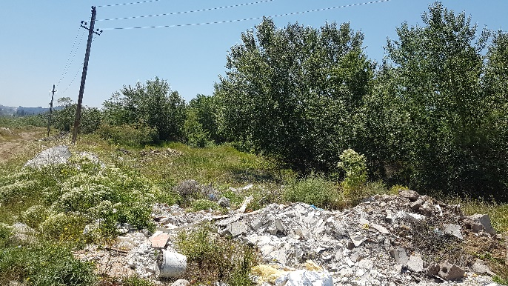  დაგეგმილი ბანაკის განთავსების ტერიტორია | 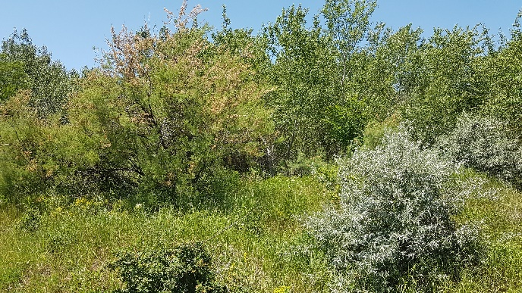  საპროექტო ბანაკის განთავსების ტერიტორია
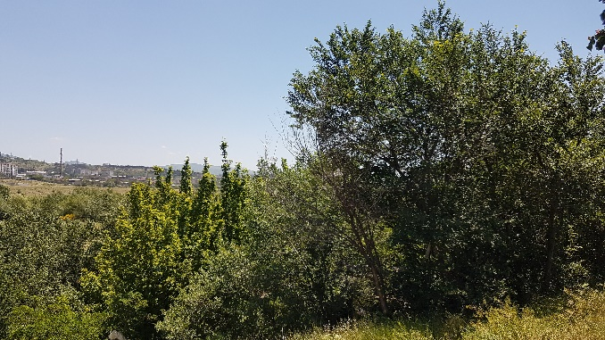  დაგეგმილი გზის მშენებლობის ტერიტორია | 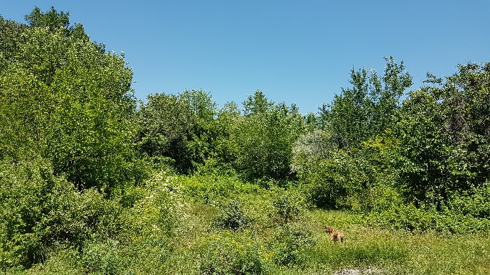  დაგეგმილი გზის მშენებლობის ტერიტორია
მთლიან საპროექტო ტერიტორიაზე გავრცელებული მცენარეთა სახეობების ნუსხა იხილეთ ცხრილში 3.2.1.1.2.1
ცხრილი 3.2.1.1.2.1 საპროექტო ტერიტორიაზე გავრცელებულ მცენარეთა სახეობების ნუსხა
N | ლათინური დასახელება | ქართული დასახელება | საქართველოს წითელი ნუსხა
1 | Populus alba | თეთრი ხვალო | -
2 | Populus nigra | ოფი | -
3 | Salix alba | წნორი | -
4 | Prunus cerasifera | ტყემალი | -
5 | Prunus persica | ატამი | -
6 | Prunus cerasus | ქლიავი | -
7 | Paliurus spina-christi | ძეძვი | -
8 | Carpinus betulus | რცხილა | -
9 | Robinia pseudoacacia | ცრუაკაცია | -
10 | Gleditsia triacanthos | გლედიჩია | -
11 | Ailanthus altissima | ხემყრალა | -
12 | Elaeagnus angustifolia | ფშატი | -
13 | Hipophae rhamnoides | ქაცვი | -
14 | Punica granatum | ბროწეული | -
15 | Morus alba | თუთა | -
16 | Morus nigra | შავი თუთა | -
17 | Rosa canina | ასკილი | -
18 | Rubus hirtus | მაყვალი | -
19 | Hedera helix | ჩვეულებრივი სურო | -
20 | Narcissus sp. | ნარცისი | -
21 | Muscari armeniacum | ყაზახა | -
22 | Botriochloa ischaemum | ურო | -
23 | Chelidonium mayus | ქრისტესისხლა | -
24 | Phytolacca americana | ჭიაფერა | -
25 | Malva sylvestris | ტყის ბალბა | -
26 | Anchusa officinalis | - | -
27 | Spatrium junceum | ესპანური კურდღლისცოცხა | -
28 | Rumex acetosella | კოკომჟავა | -
29 | Achillea micrantha | ფარსმანდუკი | -
30 | Tamarix ramossisima | იალღუნი | -
დასკვნის სახით შეიძლება ითქვას, რომ დაგეგმილი საპროექტო ტერიტორია მეორეული მცენარეულობითაა დაფარული, სადაც მაღალია ანთროპოგენური ზემოქმედება. ჰაბიტატის მთლიანობასა და მცენარეულ საფარზე ზემოქმედება შეიძლება შეფასდეს, როგორც დაბალი მნიშვნელობის მქონე.

სურათი 3.2.1.1.2.2 საპროექტო ტერიტორიაზე გავრცელებული ზოგიერთი მცენარის სახეობა
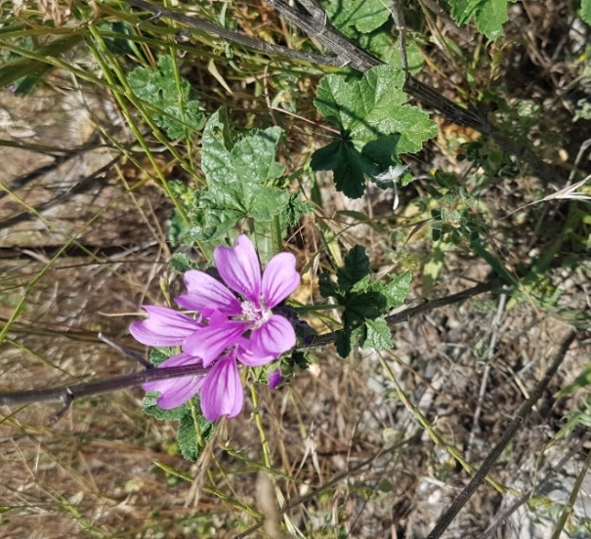  Malva sylvestris | 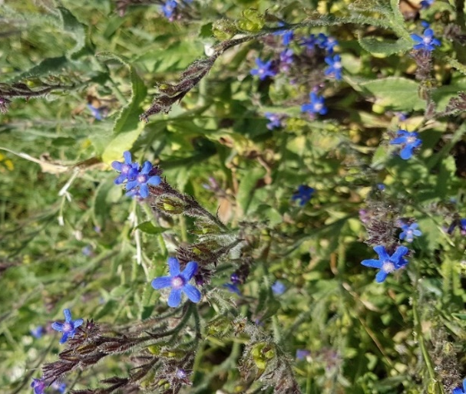  Anchusa officinalis | 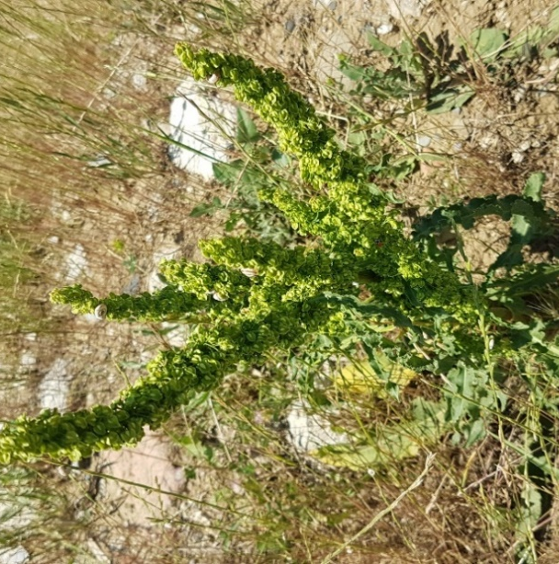  Rumex acetosella
Achillea micrantha |  | 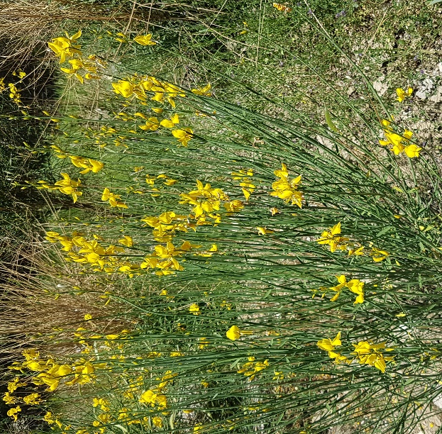  Spartium junceum

ფაუნა
საპროექტო ტერიტორია მდებარეობს ქ. თბილისში, მაღალი ანთროპოგენული ზემოქმედების ზონაში, აქ წარმოდგენილი ჰაბიტატი არ გამოირჩევა ფაუნის სახეობრივი მრავალფეროვნებით. საკვლევ არეალში აღინიშნება ცხოველთა რაოდენობრივი სიმცირე. ჩატარებული საველე კვლევის შედეგად დადგინდა, თუ ფაუნის რომელი წარმომადგენლები არიან გავრცელებული აღნიშნულ ტერიტორიაზე. ასევე მოხდა სახეობების იდენტიფიკაცია და მათი ტაქსონომიურად ვალიდური სამეცნიერო სახელწოდებების განსაზღვრა.
საველე კვლევის და არსებული სამეცნიერო ლიტერატურული ინფორმაციის დამუშავების შედეგად საპროექტო ტერიტორიაზე და მის მიმდებარე ადგილებში გამოვლენილია ძუძუმწოვრების 25, ხელფრთიანების 15, ფრინველების 78, ქვეწარმავლების და ამფიბიების 18, მოლუსკების და სხვადასხვა სახის უხერხემლოების 500-ზე მეტი სახეობა.
ჩატარებული საველე კვლევის დროს საპროექტო ტერიტორიაზე გამოიყო 2 ძირითადი ჰაბიტატი, რომლებიც EUNIS-ის ჰაბიტატების კლასიფიკაციის მიხედვით იქნა გამოყოფილი. წარმოდგენილი ჰაბიტატებია:
- G1.11 ჭალის ტირიფნარი
- I რეგულარულად ან ახლახან დამუშავებული სასოფლო-სამეურნეო მიწები, ბაღები და საკარმიდამო ნაკვეთები.

ძუძუმწოვრები
საპროექტო ტერიტორია მდებარეობს ქ. თბილისში, შესაბამისად ანთროპოგენული ზემოქმედება მაღალია, რაც ფაუნის წარმომადგენელთათვის არახელსაყრელია, განსაკუთრებით ძუძუმწოვრებისთვის.
საკვლევ ტერიტორიაზე ძირითადად გავრცელებულია მცირე ზომის ძუძუმწოვრები. წითელ ნუსხაში შესული ძუძუმწოვრებიდან გვხვდება: ნაცრისფერი ზაზუნელა (Cricetulus migratorius) და ამიერკავკასიური ზაზუნა (Mesocricetus brandti), საპროექტო არეალში შესაძლოა შეგვხვდეს წავი (Lutra lutra), რომელიც მდ. მტკვრის ხეობაში, თბილისის ფარგლებში ფიქსირდება. გვხვდება ტურა (Canis aureus), მელა (Vulpes vulpes) და კურდღელი (Lepus europaeus), რომლებიც თბილისის შემოგარენში მრავალჯერაა დაფიქსირებული. ასევე გვხვდება: ევროპული ზღარბი (Erinaceus concolor), მცირე თხუნელა (Talpa levantis), წყლის მემინდვრია (Arvicola terrestris), ჩვეულებრივი მემინდვრია (Microtus arvalis), საზოგადოებრივი მემინდვრია (Microtus socialis), გრძელკუდა კბილთეთრა (Crocidura gueldenstaedtii), თეთრმუცელა კბილეთრა (Crocidura leucodon), აღსანიშნავია ასევე კვერნა (Martes martes), დედოფალა (Mustela nivalis), ჩვ. ძილგუდა (Glis glis), ღნავი (Dryomys nitedula) და სხვა.

ღამურები-ხელფრთიანები (Microchiroptera )
ლიტერატურულ წყაროებზე დაყრდნობით და საველე კვლევის მიხედვით, საპროექტო და მის მიმდებარე ტერიტორიებზე შესაძლოა მოხვდეს ხელფრთიანთა 16 სახეობა (იხ. ცხრილი 3.2.2.2.1). აღსანიშნავია, რომ უშუალოდ საპროექტო ტერიტორიის გავლენის ზონაში ღამურებისათვის საბინადრო გარემო არ არის, შესაბამისი ჰაბიტატის არ არსებობის გამო.
ცხრილი 3.2.2.2.1 საკვლევ და მის მიმდებარე ტერიტორიებზე გავრცელებული ხელფრთიანთა სახეობები.
N | ქართული | ლათინური დასახლება | IUCN | RLG | Bern  Conv. | CMS | დაფიქსირდა (ჰაბიტატის ტიპები 1-2 )  არ დაფიქსირდა X
 | მურა ყურა | Plecotus auritus | LC | - | √ | √ | x
 | ჩვეულებრივი ღამურა | Vespertilio murinus | LC | - | √ | √ | x
 | ხმელთაშუაზღვის ღამორი | Pipistrellus kuhlii | LC | - | √ | √ | x
 | ჯუჯა ღამორი | Pipistrellus pipistrellus | LC |  | √ | √ | x
 | პაწია ღამორი | Pipistrellus pygmaeus | LC |  | √ | √ | x
 | ტყის ღამორი | Pipistrellus nathusii | LC |  | √ | √ | x
 | დიდი ცხვირნალა | Rhinolophus ferrumequinum | LC |  | √ | √ | x
 | მცირე ცხვირნალა | Rhinolophus hipposideros | LC | - | √ | √ | x
 | ყურწვეტა მღამიობი | Myotis blythii | VU | - | √ | √ | x
 | წითური მეღამურა | Nyctalus noctula | LC | - | √ | √ | x
 | ჩვ. ფრთაგრძელი | Miniopterus schreibersii | NT | - | √ | √ | x
 | ულვაშა მღამიობი | Myotis mystacinus | LC | - | √ | √ | x
 | სამხრეთული ცხვირნალა | Rhinolophus euryale | NT |  | √ | √ | x
 | ნატერერის მღამიობი | Myotis nattereri | LC |  | √ | √ | x
 | სავის ღამორი | Hypsugo savii | LC |  | √ | √ | x
IUCN - კატეგორიები ფორმულირდება შემდეგი სახით:
EX – გადაშენებული; EW – ბუნებაში გადაშენებული; CR – კრიტიკულ საფრთხეში მყოფი; EN – საფრთხეში მყოფი; VU – მოწყვლადი; NT – საფრთხესთან ახლოს მყოფი; LC – საჭიროებს ზრუნვას; DD – არასრული მონაცემები; NE – არ არის შეფასებული

ფრინველები (Aves)
ლიტერატურული მონაცემების მიხედვით საკვლევ ტერიტორიაზე აღწერილი 78 სახეობის ფრინველი, რომლებიც ძირითადად მცირე ზომის, ბეღურისნაირებს და წყალთან დაკავშირებულ ფორმებს წარმოადგენენ. აღნიშნული 78 სახეობის ფრინველიდან 44 სახეობა ბინადრობს მთელი წლის განმავლობაში აღნიშნულ ტერიტორიაზე. დანარჩენები არიან მიგრანტი სახეობები რომლებიც შემოდიან ტერიტორიაზე გასამრავლებლად. აღსანიშნავია ის, რომ არცერთი სახეობა არ არის დაცული საქართველოს წითელი ნუსხით. ხოლო საერთაშორისო წითელი ნუსხით (IUCN) დაცული სახეობები არიან: ველის ძელქორი (ან ველის ბოლობეჭედა) Circus macrourus და სომხური თოლია Larus armenicus როგორც საფრთხესთან ახლოს მყოფი და ჩვეულებრივი გვრიტი Streptopelia turtur , როგორც მოწყვლადი სახეობა.
აღნიშნული ადგილი ფრინველთა მიგრაციების თვალსაზრისით ნაკლებად მნიშვნელოვანია. მათი ძირითადი სამიგრაციო მარშრუტები გადის შავი ზღვის აუზში (მტაცებელი ფრინველებისათვის), ჯავახეთში (ძირითადად წყლის ფრინველებისათვის) და დედოფლისწყაროში.

ცხრილი 3.2.2.3.1 საკვლევ ტერიტორიაზე გავრცელებული ფრინველთა სახეობები
N | ქართული დასახელება | სამეცნიერო დასახელება | ინგლისური დასახელება | გადაფრენის სეზონურობა | IUCN | RLG | Bern Conv. | CMS | დაფიქსირდა (ჰაბიტატის ტიპები - 1-2 ) არ დაფიქსირდა X
1 | ჭაობის ბუ | Asio flammeus | Short-eared Owl | YR-R | LC |  | √ |  | 2
2 | ყვითელფეხა თოლია | Larus michahellis | Yellow-legged Gull | YR-R | LC |  |  |  | 1,2
3 | ყვითელფეხა თოლია | Larus michahellis | Yellow-legged Gull | YR-R | LC |  |  |  | 1,2
4 | დიდი ჩვამა | Phalacrocorax carbo | Great Cormorant | YR-R, M | LC |  |  |  | 1
5 | რუხი ყანჩა | Ardea cinerea | Grey Heron | YR-R | LC |  |  |  | 1
6 | დიდი თეთრი ყანჩა | Ardea alba | Great White Egret | YR-V | LC |  |  |  | 1
7 | თეთრი ბოლოქანქარა | Motacilla alba | White Wagtail | YR-R | LC |  | √ |  | 1
8 | დიდი წივწივა | Parus major | Great Tit | YR-R | LC |  | √ |  | 1,2
9 | სკვინჩა | Fringilla coelebs | Eurasian Chaffinch | YR-R | LC |  |  |  | 1,2
10 | სახლის ბეღურა | Passer domesticus | Hause Sparrow | YR-R | LC |  |  |  | 1,2
11 | ყორანი | Corvus corax | Common Raven | YR-V | LC |  | √ |  | 1,2
12 | კაჭკაჭი | Pica pica | Black-billed Magpie | YR-R | LC |  |  |  | 2
13 | ჩვეულებრივი ჭივჭავი | Phylloscopus collybita | Common Chiffchaff | BB | LC |  |  |  | 1,2
სახეობების სეზონური ცხოვრების პერიოდი მოცემულ ტერიტორიაზე:
YR-R = მთელი წლის განმავლობაში საქართველოშია აქ ბუდობს და მრავლება; YR-V = ამ ტერიტორიების ვიზიტორია; არ მრავლდება, მაგრამ მთელი წლის განმავლობაში აქ არის; BB = ტერიტორიაზე შემოდის მხოლოდ გასამრავლებლად; M = მიგრანტი; მიგრაციის დროს (შემოდგომაზე და გაზაფხულზე) შეიძლება მოხვდეს ამ ტერიტორიაზე
IUCN - კატეგორიები ფორმულირდება შემდეგი სახით:
EX – გადაშენებული; EW – ბუნებაში გადაშენებული; CR – კრიტიკულ საფრთხეში მყოფი; EN – საფრთხეში მყოფი; VU – მოწყვლადი; NT – საფრთხესთან ახლოს მყოფი; LC –საჭიროებს ზრუნვას; DD – არასრული მონაცემები; NE – არ არის შეფასებული

ქვეწარმავლები და ამფიბიები
საკვლევი ტერიტორია არ გამოირჩევა ქვეწარმავლების მრავალფეროვნებით და ენდემიზმის დონით. დაცული სახეობებიდან მხოლოდ გვხდება ხმელთაშუა ზღვეთის კუ (Testudo graeca), რომელიც შეტანილია საქართველოს წითელ ნუსხაში და მსოფლიოს მასშტაბით ითვლება მოწყვლად სახეობად (VU) და ჭაობის კუ (Emys orbicularis) [IUCN-ის სტატუსი-NT], ასევე გვხვდება, წყლის ანკარა (Natrix tessellata), ჩვეულებრივი ანკარა (Natrix natrix), წითელმუცელა მცურავი (Dolichophis schmidti), სპილენძა (Coronella austriaca), წყნარი ეირენისი (Eirenis modestus), გველბრუცა (Xerotyphlops vermicularis), გველხოკერა (Pseudopus apodus), ზოლიანი ხვლიკი (Lacerta strigata), საშუალო ხვლიკი (Lacerta media), მარდი ხვლიკი (Lacerta agilis) და სხვა. ამფიბიებიდან გვხვდება: მწვანე გომბეშო (Bufo viridis), ტბორის ბაყაყი (Pelophylax ridibundus), მცირეაზიური ბაყაყი (Rana macrocnemis) და ჩვეულებრივი ვასაკა (Hylidae arborea), ჩვეულებრივი ტრიტონი (Lissotriton vulgaris), მცირეაზიური ტრიტონი (Ommatotriton ophryticus).

მოკლე რეზიუმე
საპროექტო ცვლილებების მიხედვით, როგორც საავტომობილო გზის ასევე სამშენებლო ბანაკის მოწყობა ექსპლუატაციით მოსალოდნელი ზემოქმედება ფლორისა და ფაუნის გარემოზე ძველი პროექტისგან მნიშვნელოვნად განსხვავებული არ არის. ძველი პროექტის სამშენებლო ბანაკი მდებარებდა (ახალი ბანაკის კონტურიდან) 16-20 მეტრის მოშორებით, აღნიშნული მონაკვეთი მსგავსად საბოლოო ბანაკის ტერიტორიისა წარმოდგენილი იყო ტექნოგენური და ანთროპოგენული ლანდშაფტით. საველე კვლევების დროს, საპროექტო ცვლილებების ტერიტორიებზე დაცული ხე-მცენარეების არცერთი ინდივიდი არ დაფიქსირებულა.
ფაუნის გარემო ორივე ობიექტის პირველადი და საპროექტო ცვლილებებით, შეიძლება ითქვას რომ არ არის მრავალფეროვანი და ორივე პროექტით მოსალოდნელი ზემოქმედება შეიძლება ჩაითვალოს მინიმალურად.
ბიოლოგიური გარემოს არსებული ფონური მდგომარეობის გათვალისწინებით შეიძლება ითქვას, რომ საავტომობილო გზის და სამშენებლო ბანაკის პროექტში შეტანილი ცვლილებებით მოსალოდნელი ზემოქმედება არ იქნება მნიშნელოვანი, თუმცა საქმიანობის განხორიცელების ორივე სტადიაზე საჭიროა მოსალოდნელი ზემოქმედების მინიმუმამდე დასაყვანად საჭიროა შესაბამისი შემარბილებელი ღონისძიებების გატარება, რომელიც „დიღომი ჰესი“-ს გზშ-ის ანგარიშში ფართოდ არის მოცემული.

ზემოქმედება გეოლოგიურ გარემოზე
საპროექტო ტერიტორია წარმოდგენილია ნეოგენური ასაკის ნალექებით, კერძოდ კი ქვედა მიოცენის ნალექებში, ე.წ. საყარაულოს ჰორიზონტის (N₁¹sc) ქანებში, რომლებიც აგებულია კვარც-არკოზული ქვიშაქვების, არგილიტების, თიხების და მიკრო-კონგლომერატების შრეების მონაცვლეობით. მყარი ქანების გაშიშვლებები გამოვლენილია მდინარის კალაპოტის გარკვეულ მონაკვეთებშიც.
ძირითადი ქანები დაფარულია ბუნებრივი დანალექი ალუვიური და დელუვიურ-პროლუვიური თიხებით და ხრეშნარ-კენჭნარი დანალექი ქანებით, ასევე უმეტესად ჰომოგენური შემცველობის ხელოვნური შემავსებლებით.
საკუთრივ საპროექტო ცვლილებების გავლენის ზონაში მოქცეული ტერიტორიებზე წარმოდგენილია ხელოვნურად შექმნილი ტექნოგენური გრუნტი, კერძოდ: მდ. მტკვრის მარჯვენა სანაპიროს ამ მონაკვეთზე ათეული წლების განმავლობაში მიმდინარეობდა სამშენებლო ნარჩენების განთავსება.
აუდიტის შედეგების მიხედვით, საპროექტო ტერიტორია არ გამოირჩევა სუსტი გეოლოგიური პირობებით, ამასთან აღსანიშნავია, რომ სამშენებლო ბანაკი მოწყობა დადებით რელიეფზე. პროექტის მიხედვით სამშენებელო ბანაკის ტერიტორიაზე დაგეგმილია მსუბუქი კონსტრუქციის ერთსართულიანი ნაგებობების, მოწყობა და შესაბამისად საძირკვლებისათვის ღრმა თხრილების მოწყობა საჭირო არ იქნება. ბეტონის კვანძი წარმოადგენს მობილური ტიპის დანადგარს.
აღნიშნულის გათვალისწინებით, პროექტში შეტანილი ცვლილებები საშიში გეოდინამიკური პროცესების გააქტიურების რისკებთან დაკავშირებული არ იქნება.

ნარჩენების წარმოქმნით მოსალოდნელი ზემოქმედება
დაგეგმილი საქმიანობები ფარგლებში მოსალოდნელია, როგორც სახიფათო ასევე არასახიფათო ნარჩენების წარმოქმნა, შესაბამისად მათი არასწორი მართვის შემთხვევაში მოსალოდნელია რიგი რეცეპტორების ხარისხობრივი მდგომარეობის გაუარესება. თუმცა უნდა აღინიშნოს რომ საპროექტო ცვლილებებით მოსალოდნელი ზემოქმედება არ იქნება პირველადი პროექტისგან განსხვავებული არც საავტომობილო გზის და არც სამშენებლო ბანაკის მოწყობა- ექსპლუატაციის შემთხვევაში.
საავტომობილო გზის მშენებლობის ეტაპზე რაოდენობრივი თვალსაზრისით შეიძლება გამოვარჩიოთ მიწის სამუშაოების შესრულების დროს წარმოქმნილი ფუჭი ქანები და გრუნტი, რომელიც როგორც აღვნიშნეთ გამოყენებული იქნება გზის ვაკისის მოსაწყობად, ხოლო ნაწილი, როგორც გზშ-ის ანგარიშშია მოცემული გატანილი იქნება ქ. თბილისის სამშენებლო ნარჩენების ნაგავსაყრელზე.
ბეტონის კვანძის ექსპლუატაცია ნარჩენების წარმოქმნასთან დაკავშირებული არ არის და ზოგადად შეიძლება ითქვას, რომ პროექტში შეტანილი ცვლილებები, ნარჩენების სახეობრივ და რაოდენობრივ ცვლილებასთან დაკავშირებული არ იქნება. ნარჩენების მართვა მოხდება საქართველოს გარემოს დაცვისა და სოფლის მეურნეობის სამინისტროსთან შეთანხმებული ნარჩენების მართვის გეგმის შესაბამისად.

შესაძლო ვიზუალურ-ლანდშაფტური ცვლილება
საპროექტო ცვლილებების მიხედვით, ვიზუალურ ლანდშაფტური ცვლილებები დაკავშირებული იქნება საპროექტო გზის მოწყობასთან და ბეტონის კვანძის განთავსებასთან.
აღსანიშნავია, რომ გზის დერეფნის შეცვლა მნიშვნელოვან ზემოქმედებასთან დაკავშირებული არ იქება, რადგან მისი მოწყობა მოხდება უახლოესი საცხოვრებელი სახლიდან შედარებით დაშორებულ ტერიტორიაზე. აღსანიშნავია, რომ მშენებლობის დამთავრების შემდეგ გზა გამოყენებული იქნება მარჯვენა და მარცხენა სანაპიროების დაკავშირებისათვის და შესაბამისად ჩატარდება კეთილმოწყობის და გამწვანების სამუშაოები.
მართალია ბეტონის კვანძის მოწყობა დაკავშირებული იქნება ვიზუალური ფონის შეცვლასთან, მაგრამ ზემოქმედება იქნება მოკლევადიანი, რადგან მშენებლობა გაგრძელდება დაახლოებით 2 წლის გამავლობაში. მშენებლობის დასრულების შემდეგ მოხდება სამშენებლო ბანაკიდან და სამშენებლო მოედნიდან მანქანა-დანადგარების, მასალის და ნარჩენების გატანა, გათვალისწინებულია ტერიტორიის რეკულტივაცია.

ზემოქმედება წყლის გარემოზე
საპროექტო სამშენებლო ბანაკის საზღვრის კონტურიდან, უახლოესი ზედაპირული წყლის ობიექტი მდ. მტკვარი მდებარეობს დაახლოებით 50-55 მ-ით, თუმცა იმის გათვალისწინებით, რომ სამშენებლო ბანაკში არსებული ყველა პოტენციურად დამაბინძურებელი ნივთიერებები განთავსდება დახურულ შენობაში, ამასთან ბანაკში საწვავის სამარაგო რეზერვუარების მოწყობა არ იგეგმება, შესაბამისად წყლის გარემოზე ზემოქმედება ამ მხრივ ნაკლებად მოსალოდნელია.
ჰესის სამშენებლო უბანთან მისასვლელი გზის ბოლო მონაკვეთი მდ. მტკვრიდან დაშორებულია მინიმუმ 40-45 მ-ით და მდებარეობს გაცილებით მაღალ ჰიფსომეტრიულ ნიშნულზე ვიდრე მდინარის დინება, სამშენებლო სამუშაოების სპეციფიკის მიხედვით არ არის საჭირო ფენის სიღრმეში ჩასვლა, სადაც შესაძლოა შეგვხვდეს მდინარე მტკვრის ფილტრატები, მაგრამ წყლის გარემოზე ზემოქმედება შეიძლება გამოვწიო გაუმართავი სატრანსპორტო საშუალებების გადაადგილებამ და ნარჩენების არასწორმა მართვამ. აქვე უნდა აღინიშნოს რომ მდ. მტკვრის ხარისხზე ზემოქმედება ძველი და ახალი პროექტით იდენტურია, შესაბამისი მანძილების დაშორების გათვალისწინებით.
სამშენებლო ბანაკის შესახებ პირველადი ინფორმაციის თანახმად, რომელიც მოცემული იყო „დიღომი ჰესი“-ს გზშ-ის ანგარიში სამეურნეო ფეკალური წყლების მართვისთვის გათვალისწინებული იყო საასენიზაციო ორმოს მოწყობა, თუმცა დაზუსტებული პროექტი მიხედვით ჰესის მშენებლობა-ექსპლუატაციის ფაზისთვის მოეწყობა ბიოლოგიური გამწმენდი ნაგებობა. ახალი პროექტით სამშენებლო ბანაკზე სამეურნეო-ფეკალური წყლების გაწმენდისთვის, როგორც აღვნიშნეთ მოეწობა სამშენებლო ბანაკში მომსახურე პერსონალის მაქსიმალურ რაოდენობაზე გათვლილი წარმადობის მოქონე ბიოლოგიური გამწმენდი ნაგებობა, საიდანაც გამოსული წყალი ცალკე მილით ჩაეშვება მდინარე მტკვარში.
პროექტის მიხედვით საწარმოო-სანიაღვრე წყლებისთვის მოეწყობა ნავთობდამჭერი დანადგარი, რომელიც უზრუნველყოფს ავტოსამრეცხაოს ტერიტორიაზე წარმოქმნილი საწარმოო და ტერიტორიიდან მიღებული სანიაღვრე წყლების ნორმირებულ გაწმენდას.
გამომდინარე ზემოთ აღნიშნულიდან, პროექტში შეტანილი ცვლილებები წყლის გარემოზე ნეგატიური ზემოქმედების რისკების ზრდასთან დაკავშირებული არ იქნება. მომზადდება და საქართველოს გარემოს დაცვისა და სოფლის მეურნეობის სამინისტროსთან შეთანხმდება დიღომი ჰესის მშენებლობის ფაზაზე ჩამდინარე წყლებთან ერთად ჩაშვებულ მავნე ნივთიერებათა ზღვრულად დასაშვები ჩაშვების ნორმების პროექტი.

ზემოქმედება ადამიანის ჯანმრთელობაზე
მშენებლობის ეტაპზე მოსახლეობის უსაფრთხოებასთან დაკავშირებული რისკების სათანადო მართვა პირველ რიგში საჭიროა დასახლებული ადგილების სიახლოვეს დაგეგმილი სატრანსპორტო ოპერაციების დროს. თუ გავითვალისწინებთ, რომ სამშენებლო მოედნებამდე მისასვლელად საჭირო იქნება მჭიდროს დასახლებული ტერიტორიების გავლა, აუცილებლობას წარმოადგენს სატრანსპორტო ოპერაციებს დაგეგმვა მოსახლეობაზე ზემოქმედების შემცირების გათვალისწინებით, კერძოდ: სატრანსპორტო ოპერაციები უნდა შესრულდეს მხოლოდ დღის საათებში, ტრანსპორტის გადაადგილება უნდა დარეგულირდეს სპეციალური პერსონალის (ე.წ. „მედროშე“) და დასახლებული პუნქტის ფარგლებში სატრანსპორტო საშუალებების სიჩქარე არ უნდა აღემატებოდეს 20-25 კმ/სთ-ს.
ადამიანის ჯანმრთელობასა და უსაფრთხოებაზე მოსალოდნელი რისკები ძირითადად უკავშირდება გაუთვალისწინებელ შემთხვევებს, მაგალითად: სატრანსპორტო საშუალებების დაჯახება, დენის დარტყმა, ტრავმატიზმი სამშენებლო ტექნიკასთან მუშაობისას და სხვ. პირდაპირი ზემოქმედების პრევენციის მიზნით დაცული იქნება უსაფრთხოების ნორმები, მკაცრი ზედამხედველობის პირობებში.
სამუშაოების დაწყებამდე და შემდგომ პერიოდულად პერსონალს ჩაუტარდება ტრეინინგები უსაფრთხოებისა და შრომის დაცვის საკითხებზე, დაწესდება მკაცრი კონტროლი პირადი დაცვის საშუალებების გამოყენებაზე. ყველა სამშენებლო მოედანი, რომელიც განლაგებული იქნება მოსახლეობის სიახლოვეს, განსაკუთრებით სამშენებლო ბანაკი, დაცული იქნება სათანადოდ (გამოყენებული იქნება შემოღობვა, გამაფრთხილებელი ნიშნები. ტერიტორიაზე უცხო პირების გადაადგილებას გააკონტროლებს დაცვის თანამშრომელი).
ზოგადად შეილებ ითქვას, რომ პროექტში შეტანილი ცვლილებები ადამიანის ჯანმრთელობასა და უსაფრთხოების რისკების ზრდასთან დაკავშირებული არ იქნება.

ისტორიულ-კულტურულ და არქეოლოგიურ ძეგლებზე ზემოქმედების რისკები
საპროექტო დერეფანი წამოადგენს მაღალი ანთროპოგენული დატვირთვის მქონე ტერიტორიას, სადაც ძირითადად გხვდება სამშენებლო ნარჩენებით დაბინძურებული უბნები. საპროექტო არეალის მარჯვენა სანაპირო ასევე წარმოადგენ ყოფილი „დიღმის სასწავლო საცდელი მეურნეობა“-ის ტერიტორიას, სადაც ისტორიულ- კულტურული ან არქეოლოგიური ძეგლების აღმოჩენის ძალიან დაბალი რისკია.
მიუხედავად არსებული ფონური მდგომარების გათვალისწინებით, სამშენებლო სამუშაოების მიმდინარეობის პროცესში საჭიროა მუდმივად მეთვალყურეობდეს შესაბამისი კომპეტენციის მქონე სპეციალისტი, რათა არქეოლოგიური ძეგლების გვიანი გამოვლენის შემთხვევაში მოხდება სამუშაოების დაუყოვნებლივ შეჩერება და შესაბამისი სახელმწიფო ორგანოების წარმომადგენლების მოწვევა ძეგლის მნიშვნელობის განსაზღვრის მიზნით.

კუმულაციური ზემოქმედება
როგორც გზშ-ის ანგარიშშია მოცემული, დიღომი ჰესის პროექტის გავლენის ზონაში მოქცეულ ტერიტორიებზე რაიმე სამრეწველო საწარმო ან გარემოზე ნეგატიური ზემოქმედების მაღალი რისკი მქონე ობიექტი წარმოდგენილი არ არის. შესაბამისად პროექტში შეტანილი ცვლილებები გარემოზე კუმულაციური ზემოქმედების მაღალ რისკებთან დაკავშირებული არ იქნება.

გარემოზე შესაძლო ზემოქმედებების შეფასება
დაგეგმილი საქმიანობით გარემოზე შესაძლო ზემოქმედების შეფასება შესრულებულია საქართველოს კანონის „გარემოსდაცვითი შეფასების კოდექსი“-ს მე-7 მუხლის, მე-6 პუნქტში მოცემული შეფასების კრიტერიუმების მიხედვით, რაც მოცემულია ქვემოთ:
 | საქმიანობის მახასიათებლები: | გარემოზე ზემოქმედების რისკის არსებობა |  | მოკლე რეზიუმე
 |  | დიახ | არა
- საქმიანობის მასშტაბი
1.2 | არსებულ საქმიანობასთან ან/და დაგეგმილ საქმიანობასთან კუმულაციური ზემოქმედება. |  | + | გამომდინარე იქედან, რომ დიღომი ჰესის პროექტის გავლენის ზონაში გარემოზე ზემოქმედების რისკების მქონე ობიექტები წარმოდგენილი არ არის და შესაბამისად პროექტში შეტანილი ცვლილებების განხორციელება კუმულაციური ზემოქმედების რისკებთან დაკავშირებული არ იქნება.
1.3. | ბუნებრივი რესურსების (განსაკუთრებით - წყლის, ნიადაგის, მიწის, ბიომრავალფეროვნების) გამოყენება | + |  | ძველი პროექტის მიხედვით სამშენებლო ბანაკის მოწყობა გათვალისწინებული იყო დაახლოებით 4000 მ² მიწის ნაკვეთზე, თუმცა ჰესის სამშენებლო სამუშაოებში ბეტონის კვანძის ინფრასტრუქტურის მოწყობამ პროექტის ფარგლებში მნიშვნელოვნად გაზარდა ასათვისებელი მიწის ფართის რაოდენობა. ახალი პროექტით სამშენებლო ბანაკისთვის საჭიროა დაახლოებით 1,9 ჰა, ხოლო საავტომობილო გზისთვის 935 მ² მიწის ნაკვეთის გამოყენება.  სამშენებლო ბანაკისათვის განკუთვნილი ტერიტორია მშენებლობის მიზნებისათვის ხელშეკრულებით აქვს აღებული შპს „ჯი ემ ჯი“-ს, ხოლო საპროექტო გზის დერეფანი წარმოადგენს ქ. თბილისის მუნიციპალიტეტის საკუთრებას და პროექტის განხორციელება მოხდება ქალაქის მერიასთან შეთანხმებით.  მნიშვნელოვანია, რომ საავტომობილო გზის პირვანდელი პროექტით საჭირო იყო ეკონომიკური განსახლება, საპროექტო ცვლილებებით საავტომობილო გზა როგორც აღვნიშნეთ მოეწყობა მერიის ბალანსზე არსებულ მიწის ნაკვეთზე, რა დროსაც ფიზიკური განსახლება არ არის საჭირო.  პროექტში შეტანილი ცვლილების მიხედვით, საბაზისო პროექტთან შედარებით გაიზრდება გამოყენებული ტექნიკური დანიშნულების წყლის რაოდენობა, კერძოდ: ბეტონის კვანზის ექსპლუატაციისათვის საჭირო იქნება 25 920 მ³/წელ. მდ. მტკვრის ხარჯების გათვალისწინებით, ჰიდროლოგიურ რეჟიმზე ზემოქმედების რისკი მინიმალურია.  საპროექტო ცვლილების მიხედვით, სამშენებლო ბანაკში წარმოქმნილი ჩამდინარე წყლების გაწმენდისათვის გათვალისწინებულია ბიოლოგიური გამწმენდი ნაგებობის, ხოლო საწარმოო-სანიაღვრე ჩამდინარე წყლებისათვის ნავთობდამჭერის მოწყობა. შესაბამისად მდ. მტკვარში ჩაშვებული იქნება მხოლოდ ნორმირებულად გაწმენდილი წყალი.  საპროექტო უბნები მდებარეობს მაღალი ტექნოგენური და ანთროპოგენული დატვირთვის მქონე ტერიტორიაზე, სადაც ნიადაგის ნაყოფიერი ფენა წარმოდგენილი არ არის.  გამომდინარე აღნიშნულიდან, საპროექტო ცვლილებებთან დაკავშირებული ბუნებრივ რესურსებზე ნეგატიური ზემოქმედების რისკები იქნება მინიმალური.
1.4. | ნარჩენების წარმოქმნა | + |  | პროექტში შეტანილი ცვლილებები, ნარჩენების სახეობრივ და რაოდენობრივ მნიშნელოვან ცვლილებასთან დაკავშირებული არ იქნება. ნარჩენების მართვა მოხდება საქართველოს გარემოს დაცვისა და სოფლის მეურნეობის სამინისტროსთან შეთანხმებული ნარჩენების მართვის გეგმის შესაბამისად.
1.5. | გარემოს დაბინძურება და ხმაური | + |  | სამშენებლო სამუშაოების შესრულების პროცესში გარემოს (წყალი, ნიადაგი) დაბინძურების რისკები ძირითადად დაკავშირებული იქნება გაუთვალისწინებელ შემთხვევებთან. ატმოსფერულ ჰაერში მავნე ნივთიერებათა ემისიებს და ხმაურის გავრცელებას ადგილი ექნება სამშენებლო ტექნიკის, ბეტონის კვანძი გამოყენების და მიწის სამუშაოების პროცესში. თუმცა წინასწარი შეფასებით შეიძლება ითქვას, რომ მოსალოდნელი ზემოქმედება იქნება დაბალი მნიშვნელობის.
1.6 | საქმიანობასთან დაკავშირებული მასშტაბური ავარიის ან/და კატასტროფის რისკი |  | + | დიღომი ჰესის პროექტში შეტანილი ცვლილებები მასშტაბური ავარიების ან კატასტროფების რისკების ზრდასთან დაკავშირებული არ იქნება. ავარიული სიტუაციების პრევენციული და შედეგების სალიკვიდაციო ღონისძიებები განხორციელდება გზშ-ის ანგარიშში მოცემული ავარიულ სიტუაციებზე რეაგირების გეგმის მიხედვით.
დაგეგმილი საქმიანობის განხორციელების ადგილი და მისი თავსებადობა
2.1. | ჭარბტენიან ტერიტორიასთან |  | + | -
2.2. | შავი ზღვის სანაპირო ზოლთან |  | + | -
2.3. | ტყით მჭიდროდ დაფარულ ტერიტორიასთან, სადაც გაბატონებულია საქართველოს „წითელი ნუსხის“ სახეობები |  | + | -
2.4. | დაცულ ტერიტორიებთან |  | + | -
2.5. | მჭიდროდ დასახლებულ ტერიტორიასთან | + |  | საპროექტო ცვლილებების არეალი მდებარეობს მდ. მტკვირ მარჯვენა სანაპიროზე, უახლოესი მჭიდროდ დასახლებული ქუჩები მდებარეობს დაახლოებით 200-300 მეტრის რადიუსში, ამასთან აღსანიშნავია რომ მჭიდროდ დასახლებული უბნები საპროექტო ტერიტორიიდან ჰიფსომეტრიულად შედარებით მაღალ ნიშნულებზე მდებარეობს. არსებული გარემოპირობების და დაგეგმილი საქმიანობების მახასიათებლების მიხედვით დაგეგმილი საქმიანობით მჭიდროდ დასახლებულ ტერიტორიებზე ზემოქმედება არ იქნება მაღალი.
2.6. | კულტურული მემკვიდრეობის ძეგლთან და სხვა ობიექტთან |  | + | ტერიტორიის შესწავლის შედეგად ხილული ისტორიულ-არქეოლოგიური ძეგლები არ გამოვლენილა. ადგილმდებარეობის სპეციფიკიდან გამომდინარე ნაკლებად მოსალოდნელია არქეოლოგიური ძეგლების გვიანი გამოვლენა, რადგან საპროექტო ცვლილებები განხორციელდება ხელოვნურად შექმნილ სამშენებელო ნარჩენებით დაფარულ ტერიტორიაზე.  მიუხედავად ამისა, სამშენებლო სამუშაოები წარიმართება სიფრთხილის ზომების მაქსიმალური დაცვით.
საქმიანობის შესაძლო ზემოქმედების ხასიათი
3.1. | ზემოქმედების ტრანსსასაზღვრო ხასიათი |  | + | -
3.2. | ზემოქმედების შესაძლო ხარისხი და კომპლექსურობა |  | + | შესაბამისი გარემოსდაცვითი ნორმების გათვალისწინების პირობებში, პროექტში შეტანილი ცვლილებები გარემოზე განსაკუთრებით მაღალ, შეუქცევად ზემოქმედებას არ გამოიწვევს.

მოკლე რეზიუმე
წინამდებარე სკრინინგის ანგარიში ეხება „დიღომი ჰესი“-ს სამშენებლო სამუშაოების შესასრულებლად სამშენებლო ბანაკის და საავტომობილო გზის მოწყობის პროექტში შეტანილ ცვლილებებს.
ძველი პროექტით სამშენებლო ბანაკის მოსაწყობად გათვალისწინებული იყო დაახლოებით 4000 მ²-მდე, ახალი პროექტით სამშენებლო ბანაკისთვის გამოყოფილი მიწის ნაკვეთის საერთო ფართი არის 19 778 მ², როგორც ზედა თავებში აღვნიშნეთ სამშენებლო ბანაკის მოსაწყობად საჭირო ასათვისებელი მიწის მოცულობის ზრდა გამოიწვია ბანაკში ბეტონის კვანძის მოწყობამ. არცერთი ობიექტის მშენებლობისას ფიზიკური ან ეკონომიკური განსახლება არ არის მოსალოდნელი, რადგან შერჩეული მონაკვეთები უმეტესად განთავსდება შპს „ჯი ემ ჯი“-ს საიჯარო ხელშეკრულებით განსაზღვრულ უბნებზე.
ძველი პროექტით სამშენებლო ბანაკის ტერიტორიაზე წარმოქმნილი სამეურნეო-ფეკალური წყლების მართვისთვის გათვალისწინებული იყო ჰერმეტული საასენიზაციო ორმო, საპროექტო ცვლილებების მიხედვით სამურნეო-ფეკალურ წყლებს გაწმენდს ბიოლოგიური გამწმენდი ნაგებობა, სანიაღვრე წყლები გაიწმინდება საწარმოო-სანიაღვრე წყლების გაწმენდისათვის კი გათვალისწინებულია ნავთობდამჭერი ნაგებობის მოწყობა, რომელიც უზრუნველყოფს შეწონილი ნაწილაკებისაგან და ნავთობის ნახშირწყალბადებისაგან გაწმენდას.
იმის გათვალისწინებით, რომ საპროექტო ტერიტორიები მდებარეობს მაღალი ტექნოგენური და ანთროპოგენული დატვირთვის მქონე უბნებზე ბიოლოგიურ გარემოზე ზემოქმედება, როგორც გზის ასევე სამშენებლო ბანაკის მოწყობის შემთხევაში იქნება მინიმალური, ამასთან მნივშენლოვანია, რომ ჩატარებული კვლევების მიხედვით ფაუნის არცერთი დაცული სახეობა არ გვხდება განსახილველ უბნებზე, რაც შეეხება ფლორას, წარმოდგენილია დაბალი საკონსერვაციო ღირებულის 8 სმ-ზე მცირე დიამეტრის ახალგაზრდა ეგზემპლიარები.
საპროექტო ცვლილებების მასშტაბების და ჩასატარებელი სამუშაოების სპეციფიკის, ასევე ზემოქმედებების შესამცირებლად გასატარებელი სწორი გარემოსდაცვითი ღონისძიებები უზრუნველყოფს ნარჩენი ზემოქმედებების აღმოფხვრას ან მინიმუმამდე დაიყვანს, ამასთან უნდა აღინიშნოს, რომ „დიღომი ჰესი“-ს გარემოზე ზემოქმედების შეფასების ანგარიშში განხილული შემარბილებელი ღონისძიებების და მონიტორინგის გეგმა მოიცავდა აღნიშნულ წინამდებარე სკრინინგის ანგარიშში განხილულ საქმიანობებს და უნდა აღინიშნოს, რომ საპროექტო ცვლილებებით არ არის მოსალოდნელი ძველი პროექტით გათვალისწინებული ზემოქმედებისგან განსაკუთრებულად მნიშვნელოვანი სახეცვლილი ზემოქმედებები.
გამომდინარე აღნიშნულიდან შეგვიძლია ვთქვათ, რომ როგორც ძველი ასევე ახალი პროექტით მოსალოდნელი ზემოქმედება პრაქტიკულად ერთნაირი იქნება. ზოგიერთ ასპექტში შეცვლილი საპროექტო ცვლილებები გაცილებით დაბალი ზემოქმედების მატარებელია, მაგალითად საავტომობილო გზის კონტურის ცვლილებით, ვიდრე პირვანდელი, რადგან ძველი გზის დერეფანი ხვდებოდა კერძო მიწის ნაკვეთებზე, რა დროსაც საჭირო იყო ეკონომიკური განსახლება და საცხოვრებელი სახლით ბევრად ახლოს მდებარეობდა, ვიდრე წინამდებარე სკრინინგის ანგარიშით განხილული დერეფანი.
საპროექტო ცვლილების მიხედვით, უზრუნველყოფილი იქნება სამშენებლო ბანაკის ტერიტორიაზე წარმოქმნილი ჩამდინარე წყლების ნორმირებული გაწმენდა, რაც საბაზო პროექტთან შედარებით დადებით ცვლილებად უნდა ჩაითვალოს.
საქართველოს გარემოს დაცვისა და სოფლის მეურნეობის სამინისტროსთან შეთანხმებული იქნება სამშენებლო ბანაკის ექსპლუატაციის პროცესში, ატმოსფერულ ჰარში მავნე ნივთიერებათა ზღვრულად დასაშვები გაფრქვევის (ზდგ) ნორმების და ზედაპირულ წყლებში მავნე ნივთიერებათა ზღვრულად დასაშვები ჩაშვების (ზდჩ) ნორმების პროექტები.

ძველ პროექტში მოიაზრება საქართველოს გარემოს დაცვისა და სოფლის მეუორნეობის სამინისტროს 2020 წლის 27 თებერვლის N 2-185 ბრძანებით გაცემული გარემოსდაცვითი გადაწყვეტილების ფარგლებში წარმოდგენილ დოკუმენტაციას თანდართული Shp- ფაილები.

